Saree ERP
Hướng dẫn sử dụng
Hệ thống ERP cho Điện Lạnh SaiGon
Phiên bản 1.0 • Cập nhật 26/05/2026

Hướng dẫn cách đọc tài liệu này
Tài liệu này được biên soạn theo trình tự công việc thực tế của người dùng — từ khi đăng nhập đến khi quản lý dự án phức tạp.

Quy ước trong tài liệu
Tài liệu sử dụng các ký hiệu sau:
- Tên menu/nút bấm được in đậm trong văn bản, ví dụ: nhấn Tạo dự án.
- Đường dẫn menu dùng dấu →, ví dụ: vào Quản lý công ty → Người dùng.
- Khối có viền vàng "📷 HÌNH …" là vị trí chừa cho ảnh chụp màn hình — kèm hướng dẫn chi tiết chụp gì, từ đâu.
- Khối có viền xanh "Lưu ý:" chứa thông tin quan trọng cần chú ý.

Mục lục
1. Đăng nhập & Phân quyền
2. Tổng quan Dashboard
3. Công việc của tôi
4. Quản lý Báo giá
5. Quản lý Dự án
6. Hạng mục & Cây công việc 5 tầng
7. Mẫu công việc (Task Profile)
8. Theo dõi tiến độ công việc
9. Biểu đồ Gantt
10. Chat & Trao đổi
11. Quản lý người dùng & Vai trò

1. Đăng nhập & Phân quyền
Saree ERP là hệ thống quản lý dự án và báo giá trên nền web, truy cập qua trình duyệt. Trước khi bắt đầu, bạn cần có tài khoản do quản trị viên cấp.

1.1 Đăng nhập hệ thống
- Mở trình duyệt và truy cập địa chỉ hệ thống Saree ERP do quản trị viên cung cấp (ví dụ https://dashboard.sareeref.vn/ trong môi trường thử nghiệm).
- Bạn sẽ thấy màn hình đăng nhập với logo Saree.
📷 HÌNH 1.1 — Màn hình đăng nhập Saree ERP
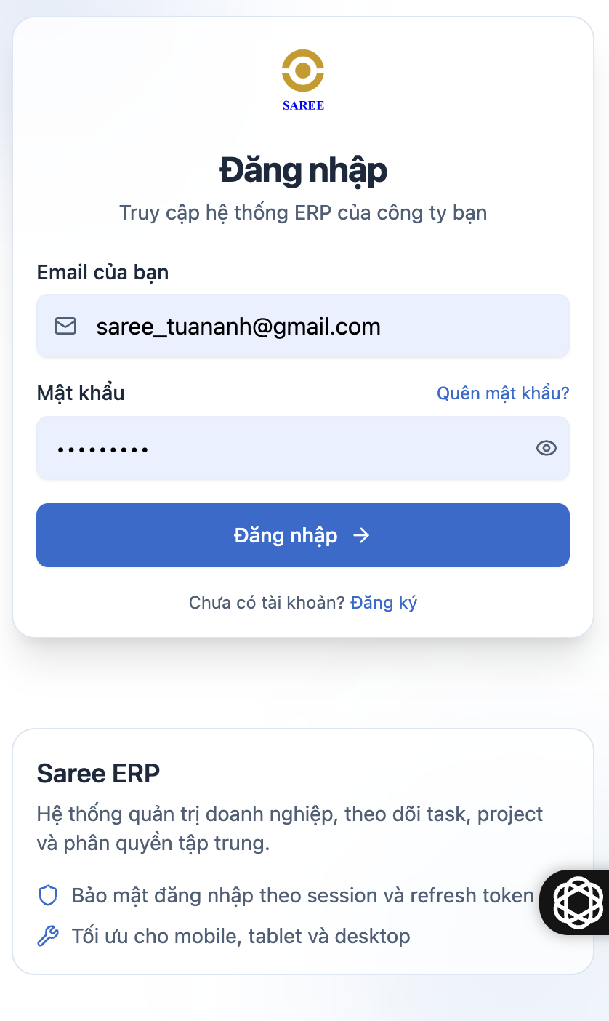
- Nhập Email và Mật khẩu được cấp.
- Nhấn nút Đăng nhập.
📷 HÌNH 1.2 — Form đăng nhập đã nhập thông tin

- Sau khi đăng nhập thành công, bạn được chuyển đến màn hình Tổng quan.
Lưu ý: Nếu nhập sai email hoặc mật khẩu, hệ thống hiển thị thông báo "Sai thông tin đăng nhập". Hãy kiểm tra lại hoặc nhấn "Quên mật khẩu?" để yêu cầu đặt lại.

1.2 Các vai trò trong hệ thống
Saree ERP phân quyền theo vai trò, mỗi vai trò có những hành động được phép khác nhau:
Vai trò | Quyền chính
Superuser / Admin | Toàn quyền hệ thống, quản lý người dùng, vai trò, công ty
Director (Giám đốc) | Phê duyệt khảo sát, thiết kế kỹ thuật, báo giá
Sales Manager | Tạo báo giá, hoàn thiện báo giá trước khi gửi khách
Project Manager | Quản lý dự án, phân công task, theo dõi tiến độ
Technician | Thực hiện công việc, cập nhật tiến độ, báo cáo
Accountant | Quản lý hợp đồng, thanh toán

1.3 Đăng xuất
- Nhấn vào tên/avatar của bạn ở góc dưới bên trái sidebar.
- Chọn "Log Out" trong menu hiện ra.
- Hệ thống sẽ kết thúc phiên đăng nhập và đưa bạn về trang đăng nhập.

📷 HÌNH 1.4 — Menu user với option Log Out
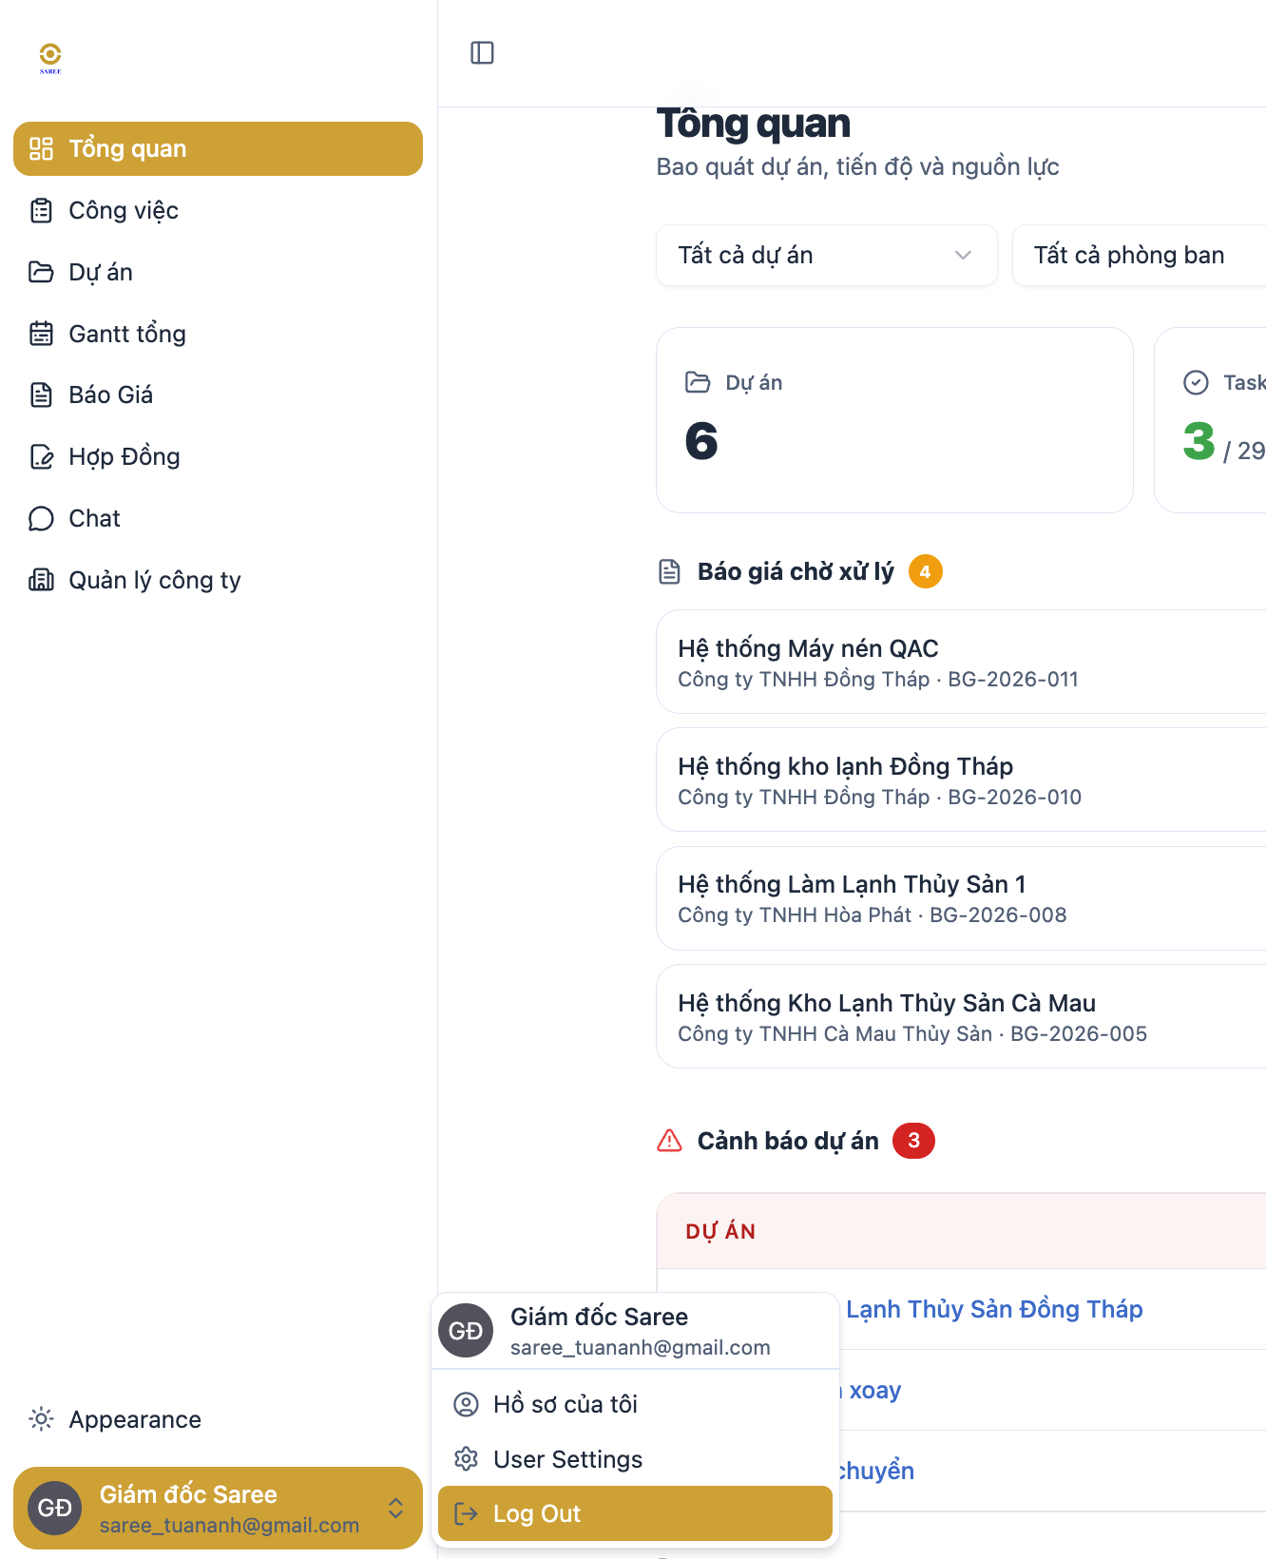
📷 HÌNH 1.4.1 — Menu user với option Log Out trên Mobile
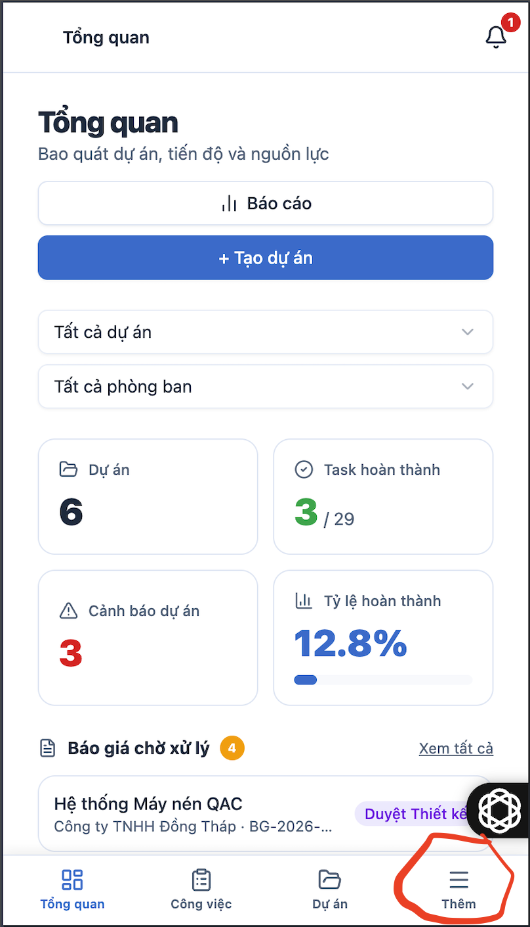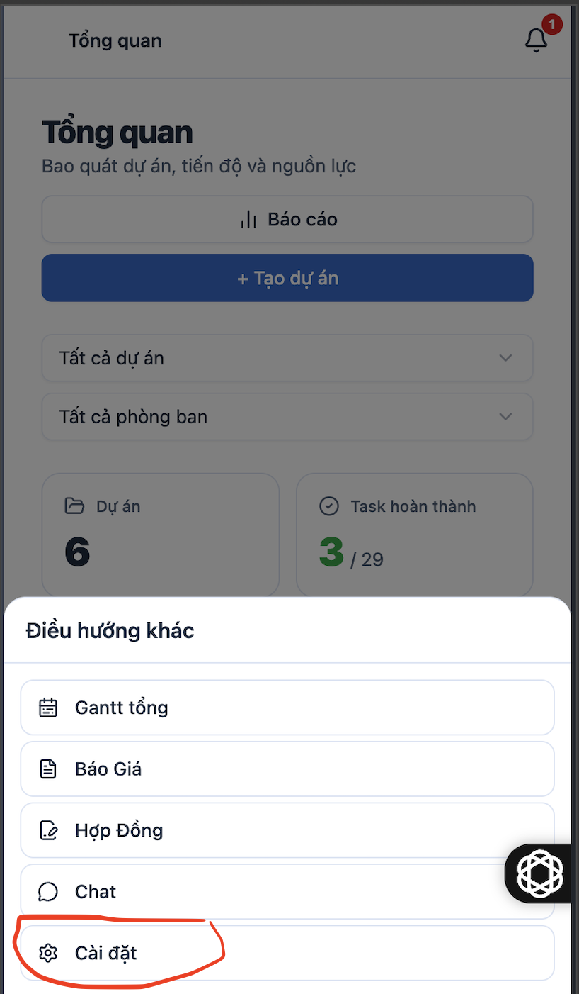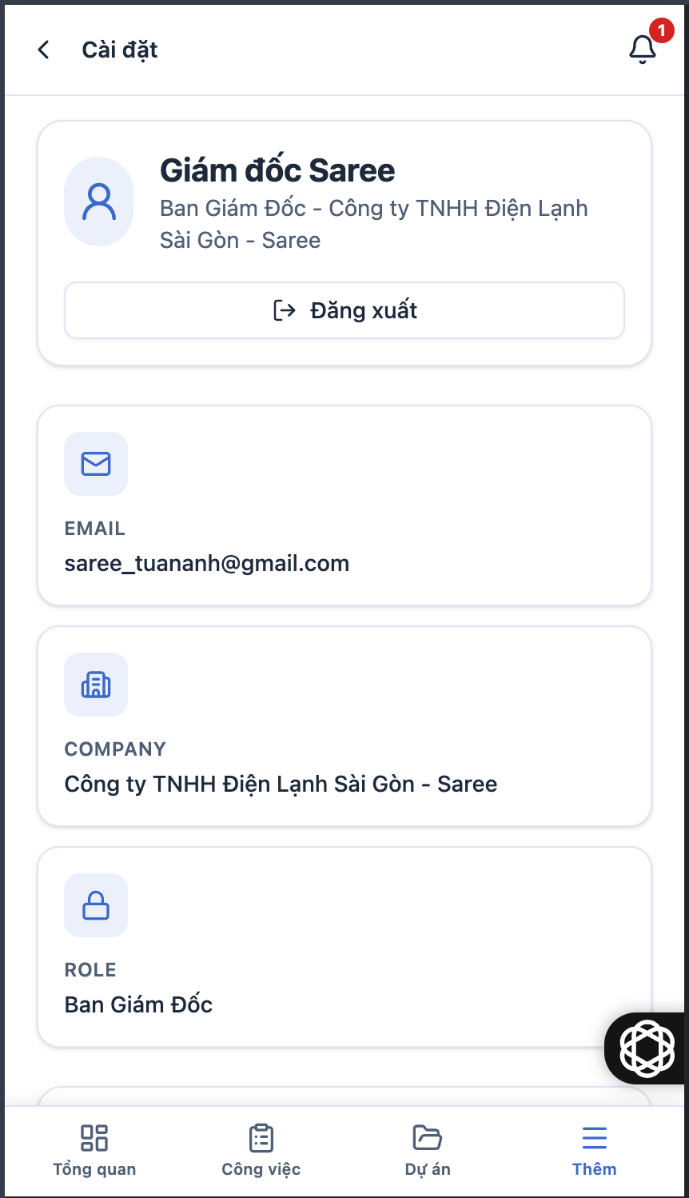

2. Tổng quan Dashboard
Dashboard là màn hình đầu tiên bạn thấy sau khi đăng nhập. Nó cho bạn cái nhìn tổng thể về các dự án, báo giá và công việc đang diễn ra.
📷 HÌNH 2.1 — Toàn cảnh Dashboard Tổng quan
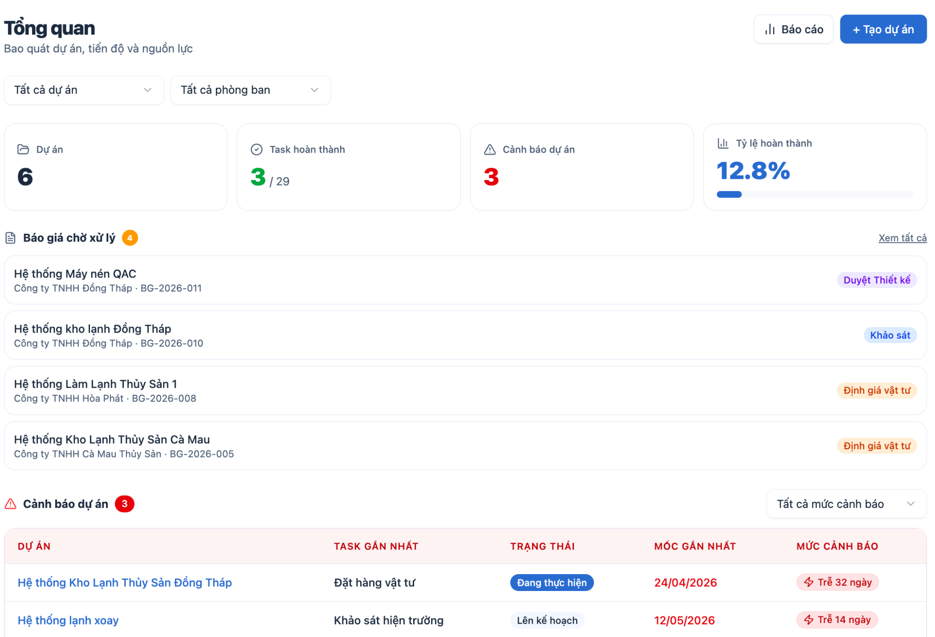

2.1 Các chỉ số chính
Phía trên cùng có 4 ô KPI hiển thị nhanh tình trạng hệ thống:
- Dự án — tổng số dự án bạn có quyền xem.
- Task hoàn thành — số task đã xong / tổng task của bạn.
- Cảnh báo dự án — số dự án có rủi ro trễ tiến độ.
- Tỷ lệ hoàn thành — % công việc đã hoàn thành trên tổng số.
📷 HÌNH 2.2 — Cận cảnh 4 ô KPI
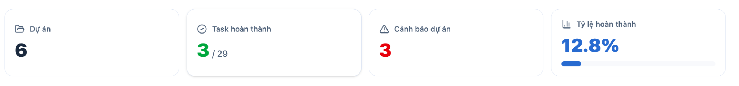

2.2 Bộ lọc
Bên dưới phần KPI có 2 bộ lọc:
- Tất cả dự án — lọc dữ liệu Dashboard theo một dự án cụ thể.
- Tất cả phòng ban — lọc theo phòng ban (Kinh doanh, Kỹ thuật, Vật tư...).

2.3 Báo giá chờ xử lý
Phần này liệt kê các báo giá đang chờ hành động của bạn (theo vai trò). Mỗi báo giá hiển thị:
- Tên hệ thống / dự án
- Tên công ty khách hàng và mã báo giá (BG-yyyy-nnn)
- Badge giai đoạn hiện tại (Khảo sát, Duyệt Thiết kế, Định giá vật tư...)
Nhấn vào một dòng để vào chi tiết báo giá đó.

2.4 Cảnh báo dự án
Bảng cảnh báo liệt kê các dự án có task đang trễ hạn:
📷 HÌNH 2.3 — Bảng Cảnh báo dự án
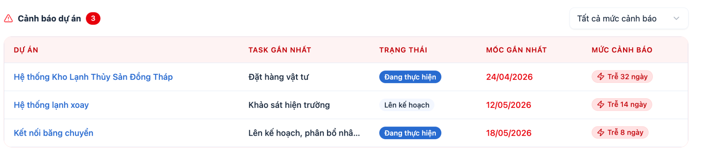
Mỗi dòng gồm: Tên dự án, Task gần nhất, Trạng thái, Mốc gần nhất, Mức cảnh báo. Nhấn vào tên dự án để mở chi tiết.

2.5 Hành động nhanh
Ở góc phải trên cùng có 2 nút:
- Báo cáo — xem báo cáo tổng hợp.
- + Tạo dự án — tạo nhanh dự án mới (xem Chương 5).

3. Công việc của tôi
Trang "Công việc của tôi" (menu bên trái) tập hợp tất cả việc cần bạn xử lý: báo giá chờ duyệt, task đang làm, task quá hạn.
📷 HÌNH 3.1 — Toàn cảnh trang Công việc của tôi
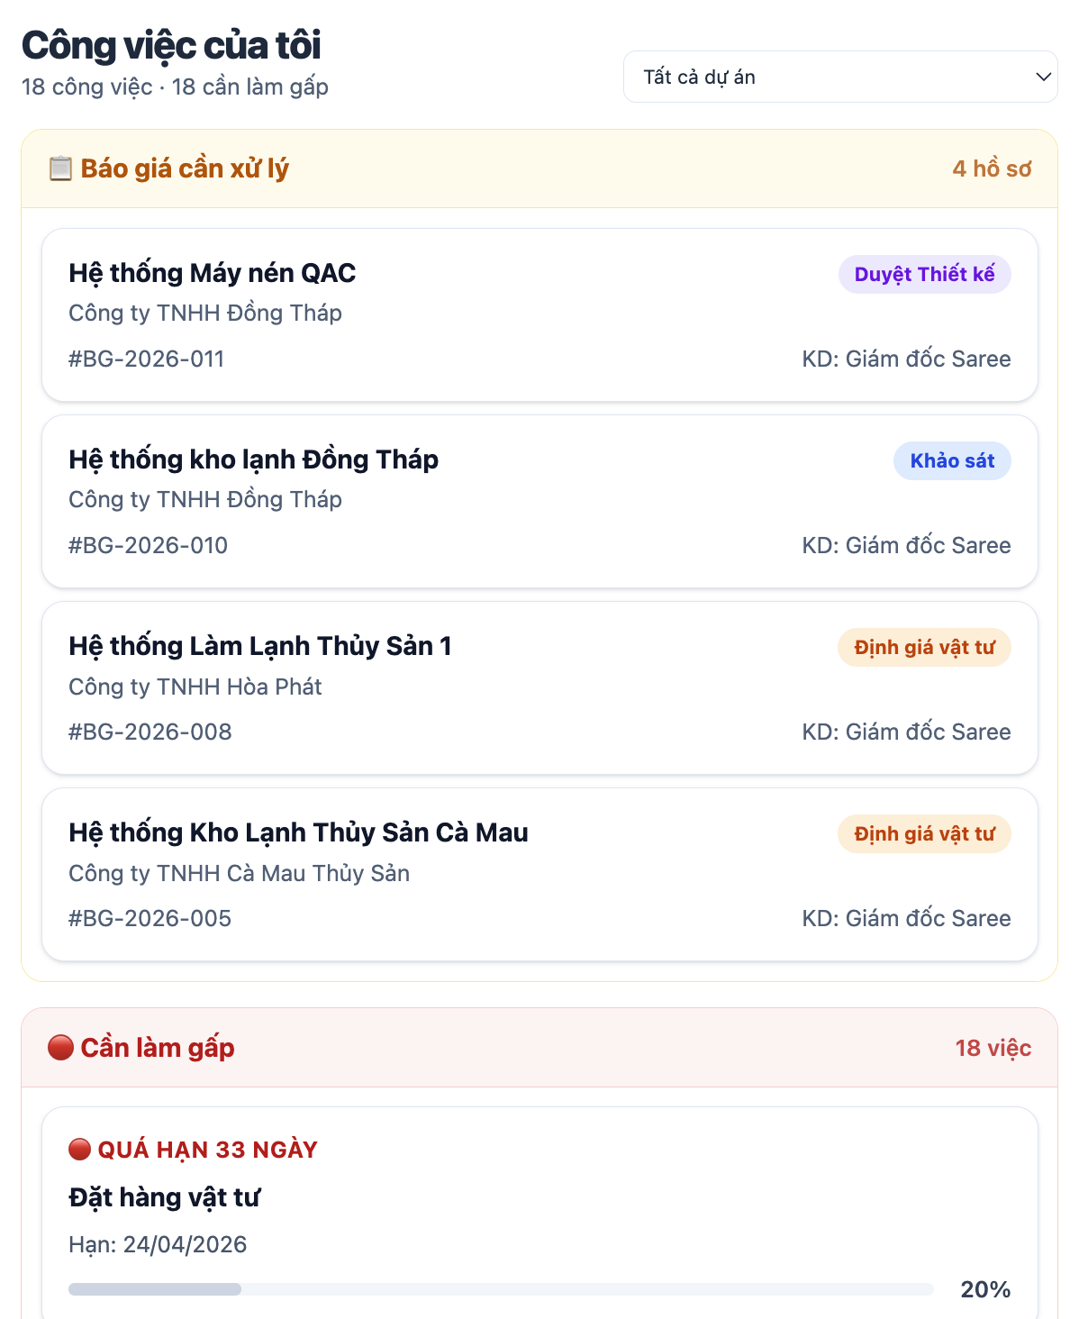

3.1 Hai khu vực chính
Trang chia thành 2 phần:
- Báo giá cần xử lý — danh sách hồ sơ báo giá đang chờ bạn hành động ở giai đoạn hiện tại của chúng.
- Cần làm gấp — các task được giao cho bạn, ưu tiên hiển thị task quá hạn và sắp đến hạn.

3.2 Đọc thẻ task quá hạn
📷 HÌNH 3.2 — Thẻ task đang trễ với % tiến độ
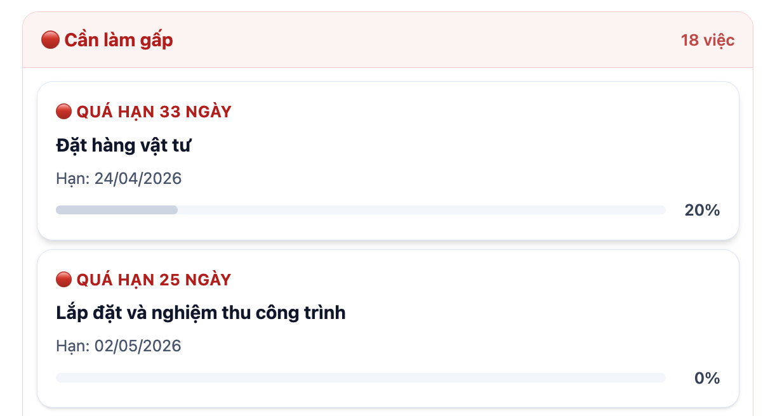
Mỗi thẻ task hiển thị:
- Badge đỏ "QUÁ HẠN N NGÀY" nếu trễ hạn
- Tên task
- Ngày hạn (Hạn: dd/mm/yyyy)
- Thanh tiến độ phần trăm hoàn thành

3.3 Bộ lọc dự án
Dropdown "Tất cả dự án" ở góc phải cho phép bạn xem công việc của một dự án cụ thể, hữu ích khi bạn tham gia nhiều dự án song song.
Lưu ý: Trang này được cập nhật tự động. Mỗi khi có task mới được giao, dự án mới có hồ sơ chờ duyệt, danh sách sẽ thay đổi tương ứng.

4. Quản lý Báo giá
Báo giá là quy trình cốt lõi của Saree ERP. Một báo giá đi qua 11 giai đoạn, từ lúc Sales khởi tạo đến khi ký hợp đồng và tạo dự án.

4.1 Danh sách hồ sơ Báo giá
Vào menu "Báo Giá" ở sidebar. Bạn sẽ thấy danh sách tất cả hồ sơ:
📷 HÌNH 4.1 — Trang Hồ sơ Báo Giá
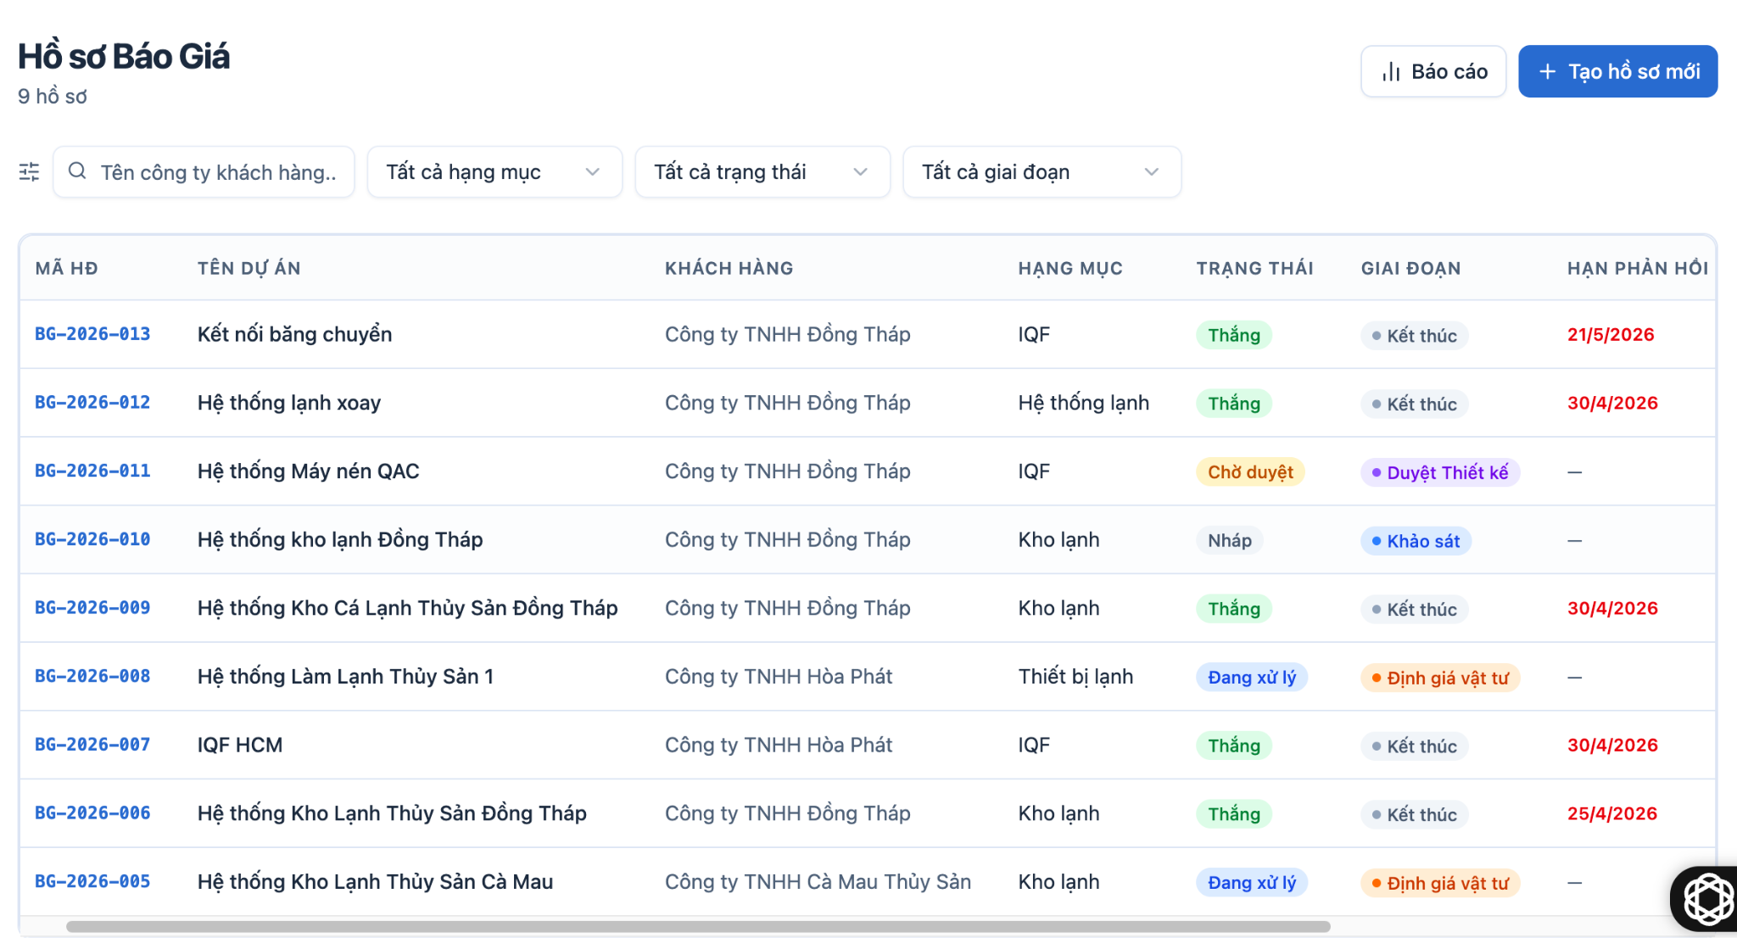
Mỗi dòng hiển thị:
- Mã HĐ — mã báo giá (vd BG-2026-011), click để vào chi tiết
- Tên dự án — hệ thống/sản phẩm khách hàng yêu cầu
- Khách hàng — công ty đối tác
- Hạng mục — loại dự án (IQF, Kho lạnh, Hệ thống lạnh, Thiết bị lạnh...)
- Trạng thái — Nháp, Đang xử lý, Chờ duyệt, Thắng (đã ký hợp đồng)
Phía trên bảng có 3 bộ lọc: Tất cả hạng mục / Tất cả trạng thái / Tất cả giai đoạn. Và ô tìm kiếm theo tên công ty.

4.2 Tạo báo giá mới
- Tại trang Báo Giá, nhấn nút "Tạo hồ sơ mới" ở góc phải.
- Form "Tạo dự án mới" — Bước 1/2 hiện ra:
📷 HÌNH 4.2 — Form tạo báo giá mới (chưa điền)
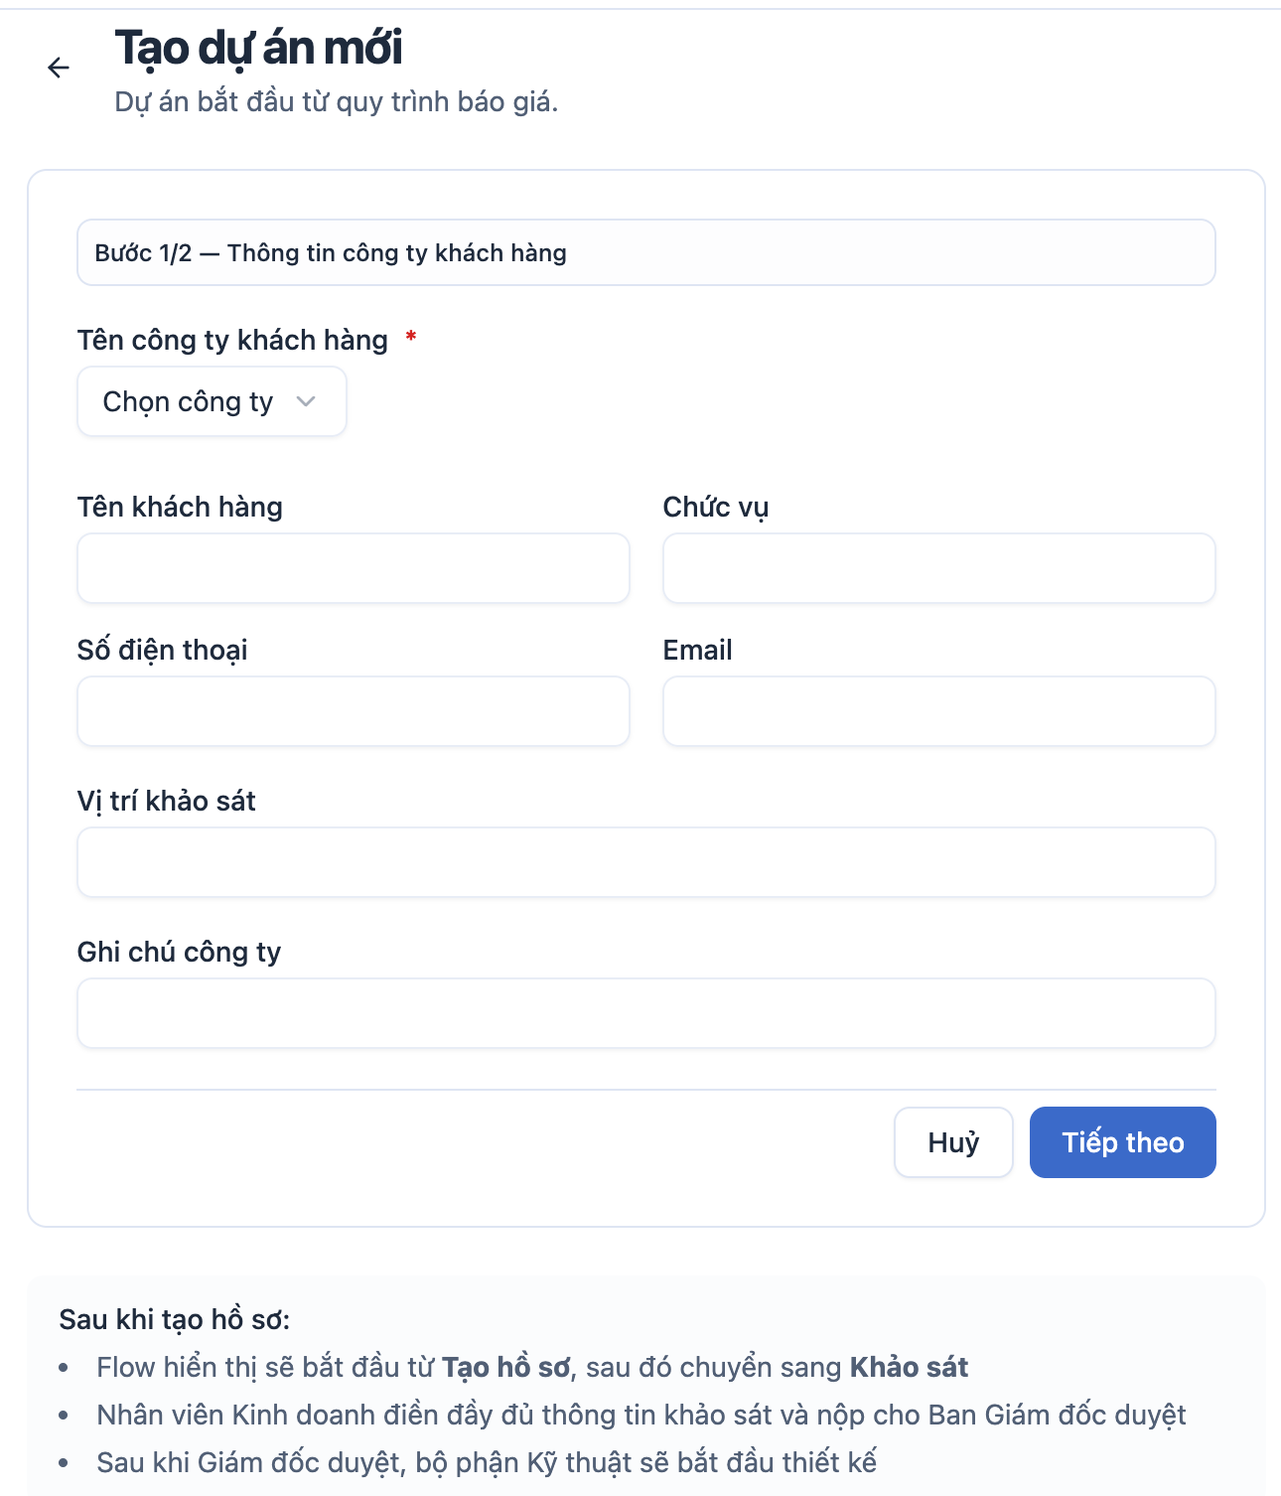
- Điền đầy đủ thông tin công ty và người liên hệ:
  - Tên công ty khách hàng (bắt buộc, chọn từ danh sách hoặc tạo mới)
  - Tên khách hàng — người liên hệ trực tiếp
  - Chức vụ
  - Số điện thoại
  - Email
  - Vị trí khảo sát — địa chỉ cần khảo sát
  - Ghi chú công ty — thông tin bổ sung
📷 HÌNH 4.3 — Form đã điền đầy đủ thông tin
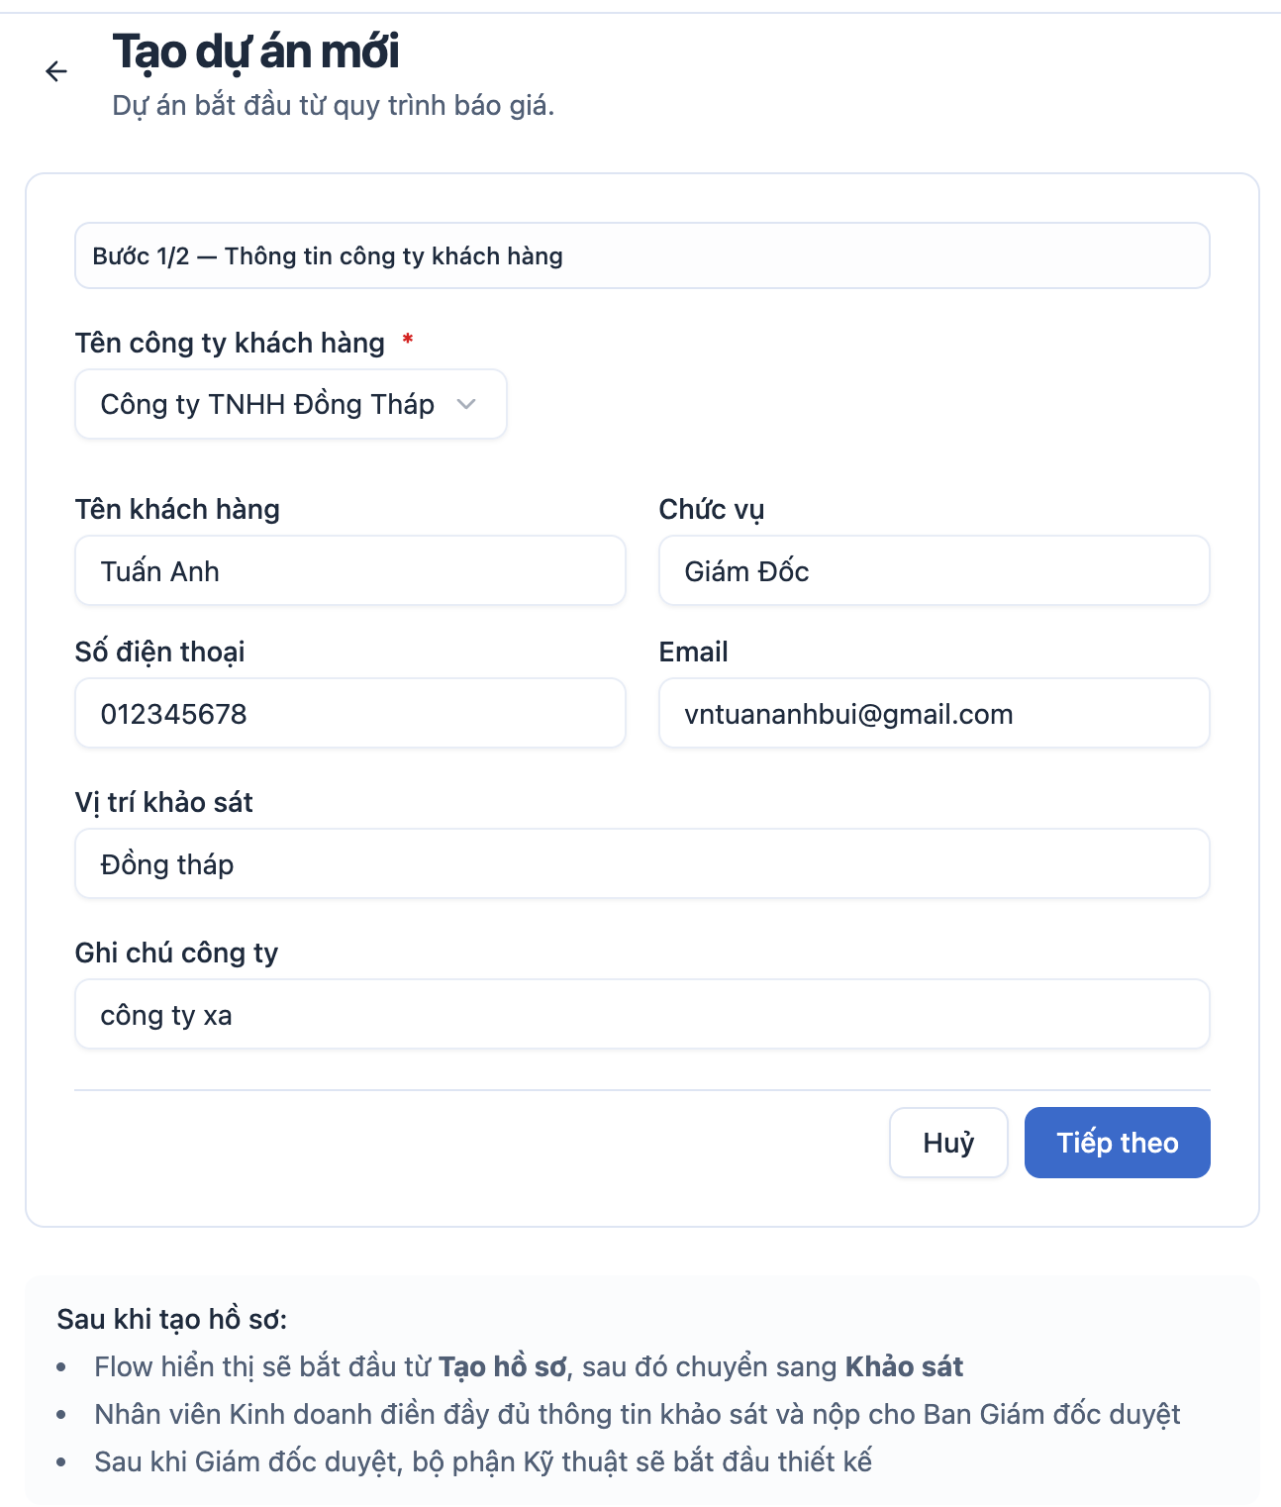
Gợi ý kích thước: Rộng 14-16cm
- Nhấn "Tiếp theo" để sang Bước 2 (chọn dịch vụ, hạng mục, mô tả yêu cầu).
- Nhấn "Lưu" để tạo hồ sơ. Báo giá được tạo ở giai đoạn đầu tiên (S1 — Tạo hồ sơ).

4.3 Quy trình 11 giai đoạn
Sau khi tạo, báo giá đi qua các giai đoạn sau (hiển thị dạng stepper trên đầu trang chi tiết):
Mã | Giai đoạn | Người thực hiện / Mô tả
S1 | Tạo hồ sơ | Sales tạo báo giá ban đầu, nhập thông tin khách
S2 | Khảo sát | Kỹ thuật khảo sát hiện trường
S2B | Duyệt Khảo sát | Giám đốc xem xét báo cáo khảo sát
S3 | Thiết kế kỹ thuật | Kỹ thuật thực hiện bản vẽ thiết kế
S3B | Bóc tách | Bóc tách khối lượng vật tư từ thiết kế
S4 | Duyệt Thiết kế | Giám đốc duyệt thiết kế & bóc tách
S5 | Báo giá vật tư | Bộ phận mua hàng nhập giá vật tư
S6 | Sales hoàn thiện | Sales lập bảng báo giá chính thức
S7 | Duyệt báo giá | Giám đốc duyệt báo giá cuối
S8 | Gửi khách hàng | Báo giá được gửi cho khách
S8B | Đàm phán | Đàm phán điều chỉnh với khách (nếu cần)
S9 | Hợp đồng | Ký hợp đồng, tạo dự án

4.4 Trang chi tiết Báo giá
Click vào mã báo giá để xem chi tiết. Trang chi tiết gồm 4 khu vực chính:
📷 HÌNH 4.4 — Trang chi tiết báo giá (giai đoạn Duyệt Thiết kế)
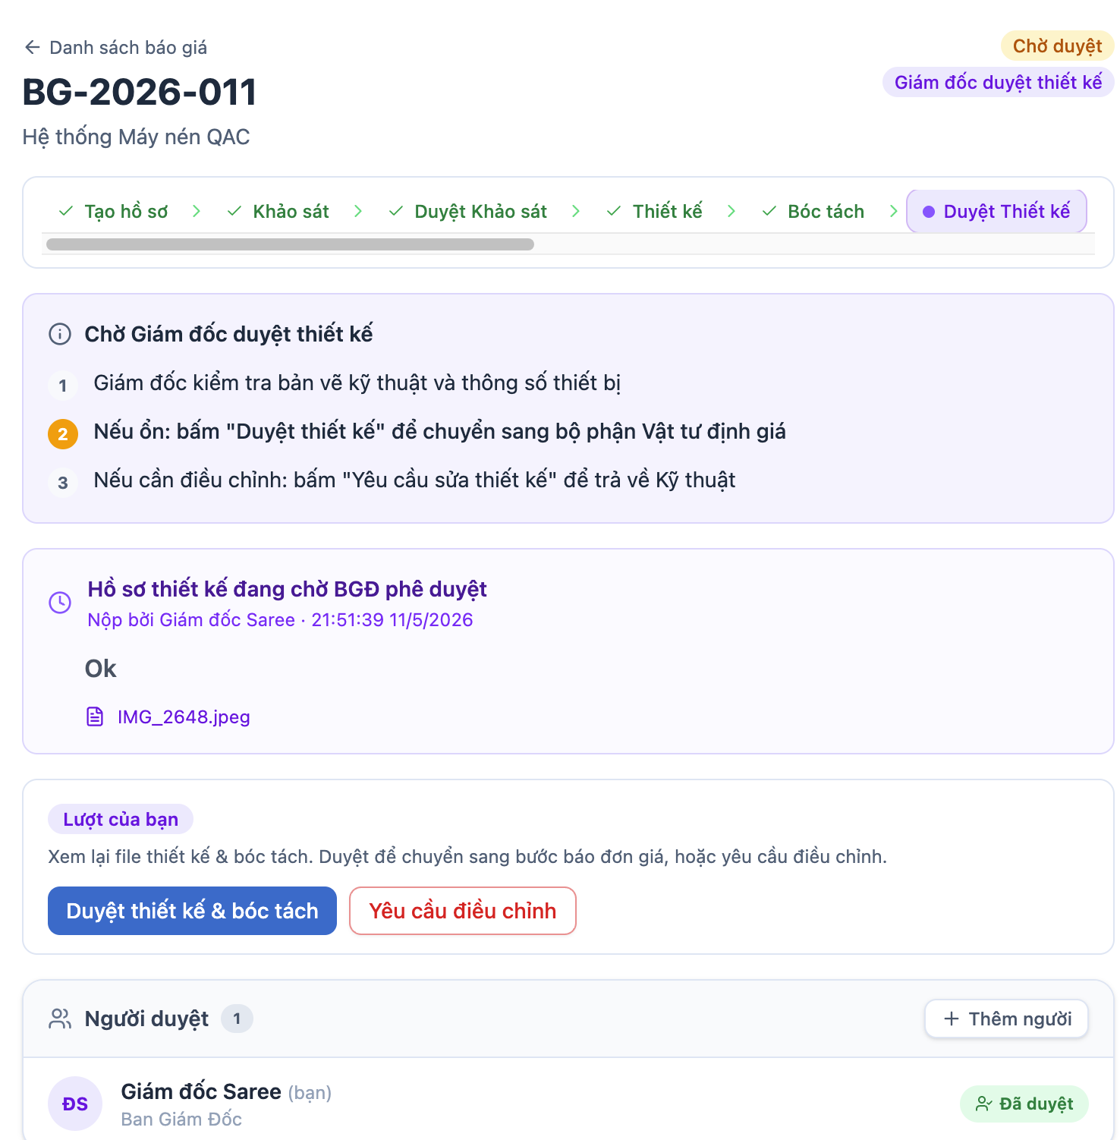
- Stepper giai đoạn — đầu trang, hiện vị trí hiện tại trong luồng 11 bước
- Panel hướng dẫn — màu tím, mô tả việc cần làm ở giai đoạn này
- File đính kèm — bản thiết kế, báo cáo khảo sát, ảnh hiện trường
- Panel hành động — "Lượt của bạn" với các nút Duyệt / Yêu cầu điều chỉnh
- Người duyệt — danh sách user phải duyệt giai đoạn này

4.5 Phê duyệt với nhiều người duyệt
Tại các giai đoạn cần Giám đốc duyệt (S2B, S4, S7), Giám đốc có thể thêm người duyệt phụ. Có 2 loại:
- Cùng duyệt (co-approver) — TẤT CẢ người được thêm phải duyệt thì giai đoạn mới chuyển tiếp
- Ủy quyền (delegate) — chỉ cần 1 người được ủy quyền duyệt là đủ
📷 HÌNH 4.5 — Panel Người duyệt với nút Thêm người
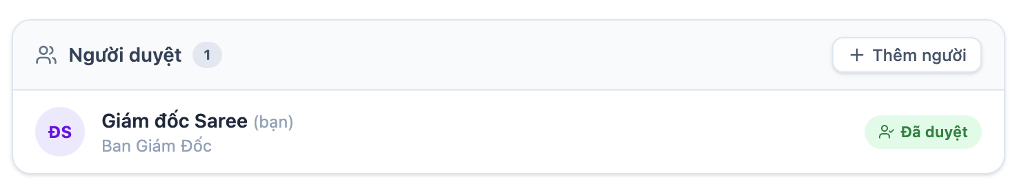
Để thêm người duyệt:
- Trong panel "Người duyệt", nhấn nút "+ Thêm người".
- Modal "Thêm người duyệt" hiện ra. Chọn loại "Cùng duyệt" hoặc "Ủy quyền".
- Tìm user theo tên, email hoặc bộ phận trong ô tìm kiếm.
- Chọn user từ danh sách kết quả. Họ sẽ được thêm vào danh sách Người duyệt.
📷 HÌNH 4.6 — Modal Thêm người duyệt
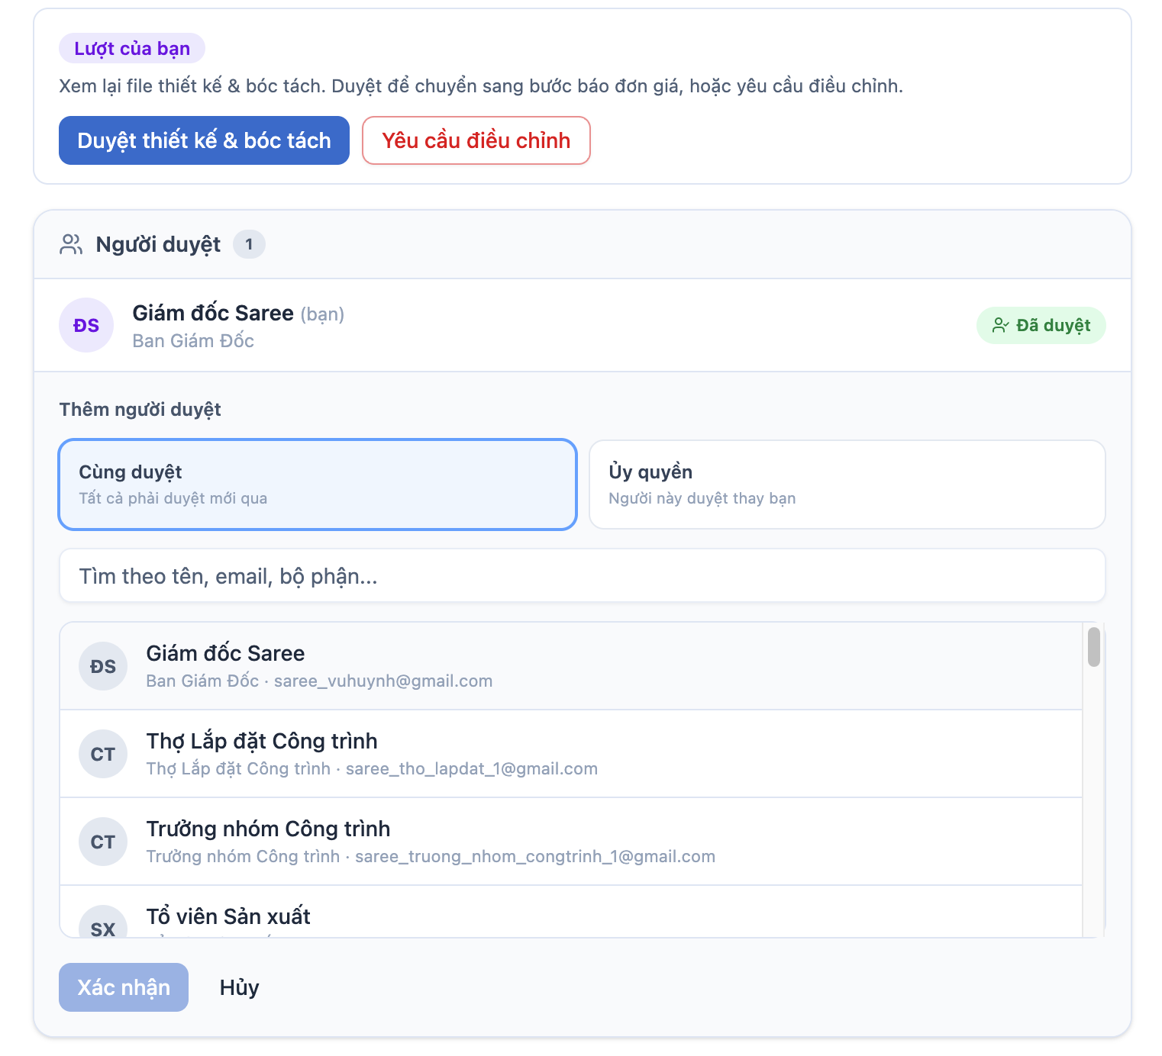
Lưu ý: Khi xóa người duyệt phụ: nhấn icon thùng rác cạnh tên, xác nhận. Nếu Giám đốc đã duyệt và không còn co-approver nào, giai đoạn tự động chuyển tiếp.

5. Quản lý Dự án
Dự án có 2 loại trong Saree ERP:
- Dự án khách hàng — được tạo tự động khi báo giá đạt giai đoạn S9 Hợp đồng (badge xanh)
- Dự án nội bộ — được tạo trực tiếp, không cần qua quy trình báo giá (badge tím)

5.1 Danh sách Dự án
Vào menu "Dự án" ở sidebar:
📷 HÌNH 5.1 — Trang Dự án
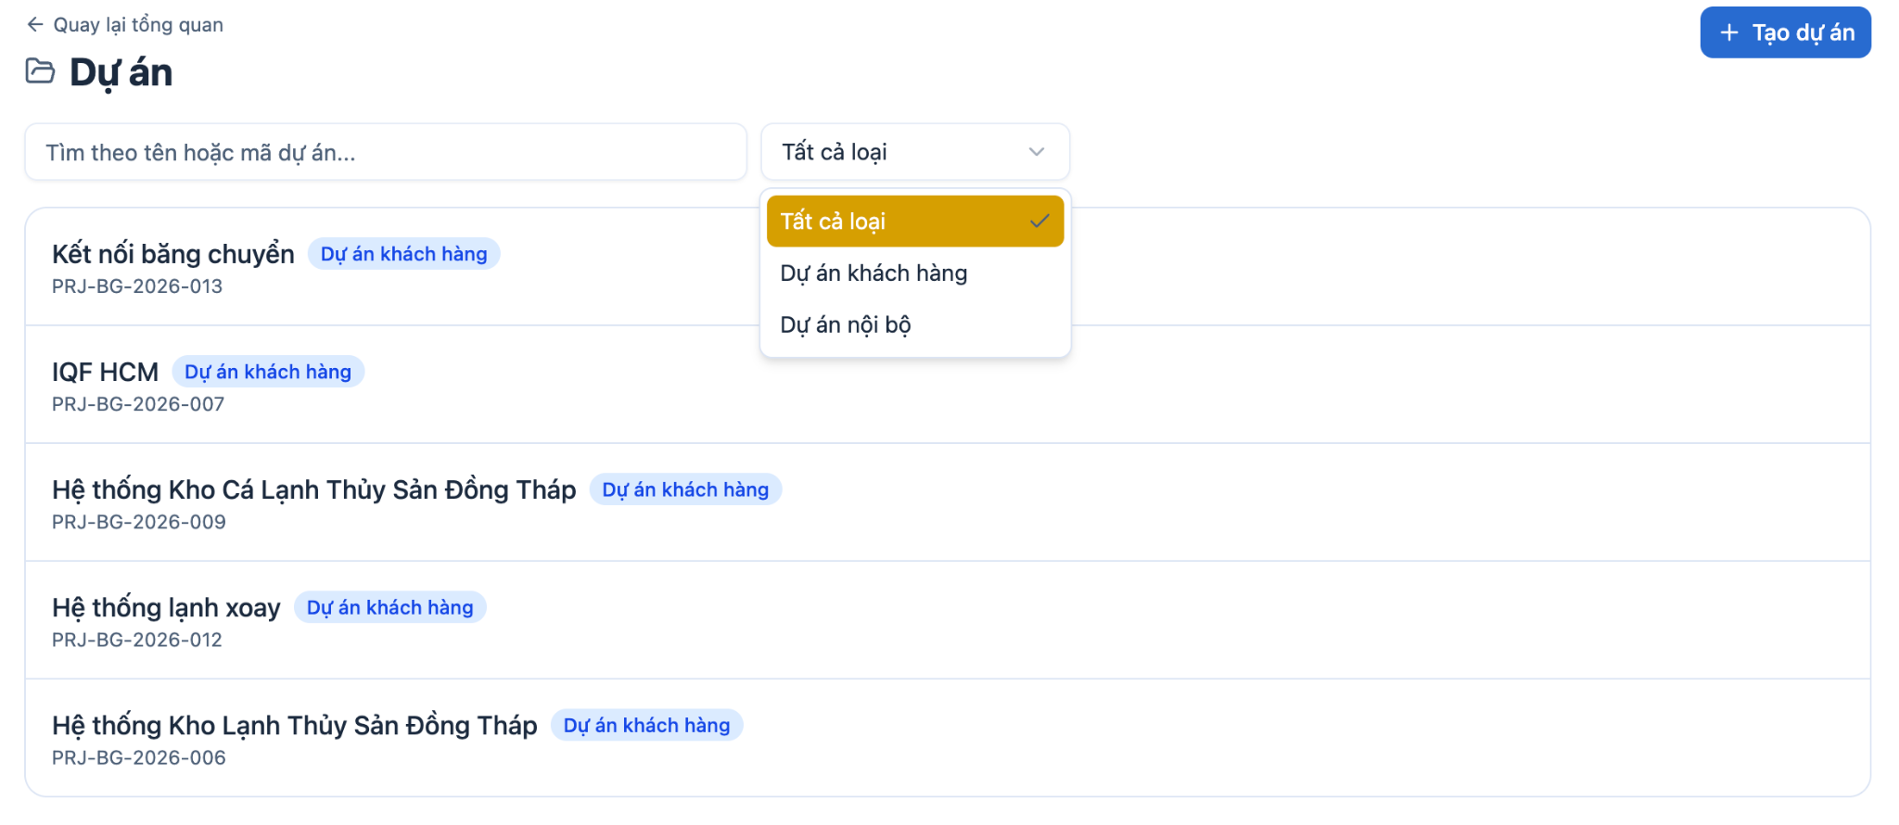
Mỗi dòng hiển thị: Tên dự án, badge loại (Dự án khách hàng / Dự án nội bộ), mã PRJ-BG-yyyy-nnn.

5.2 Tạo dự án mới
- Tại trang Dự án, nhấn nút "+ Tạo dự án" ở góc phải.
- Modal "Tạo dự án mới" hiện ra với 2 thẻ lựa chọn loại dự án:
📷 HÌNH 5.2 — Modal Tạo dự án mới
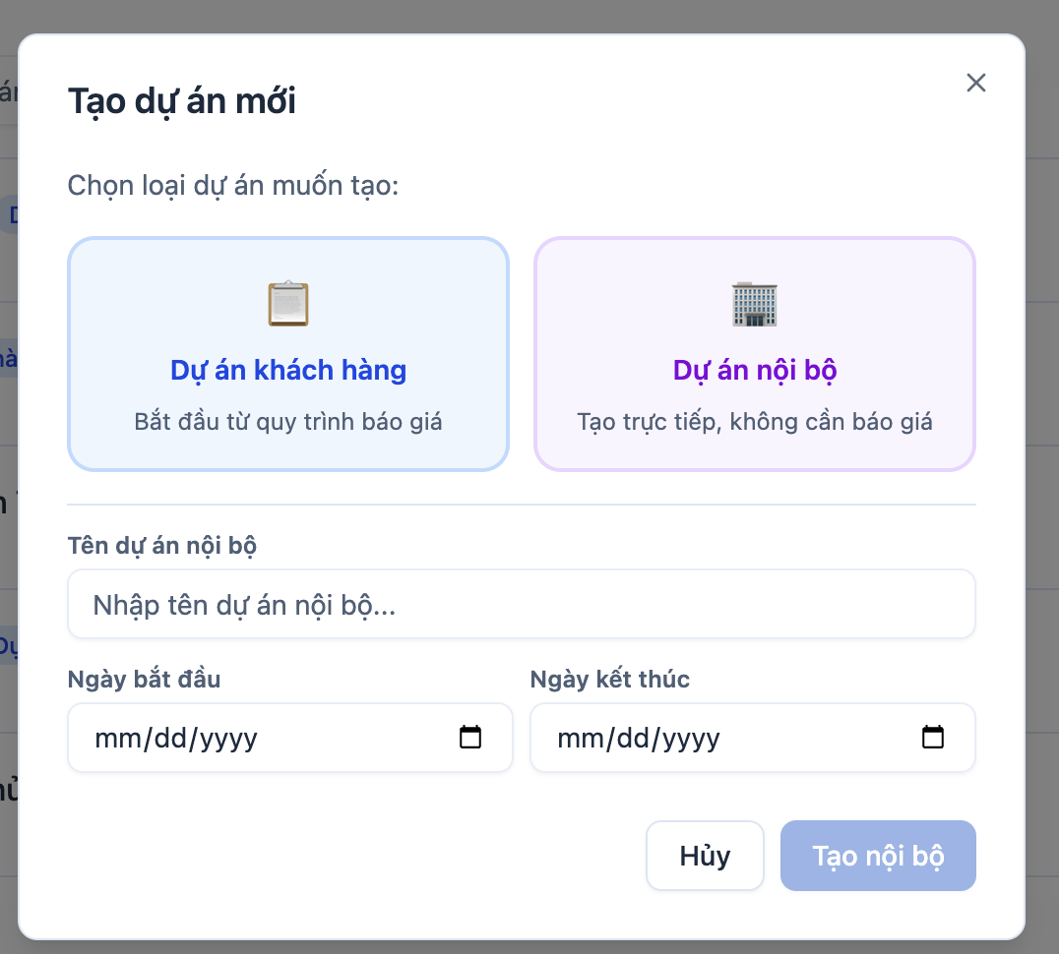

Tạo dự án khách hàng
Chọn thẻ "Dự án khách hàng" → bắt đầu từ quy trình báo giá. Hệ thống chuyển bạn sang luồng tạo Báo giá ở Chương 4.

Tạo dự án nội bộ
- Chọn thẻ "Dự án nội bộ".
- Nhập Tên dự án nội bộ.
- Chọn Ngày bắt đầu và Ngày kết thúc.
- Nhấn "Tạo nội bộ". Dự án được tạo ngay với trạng thái "Lên kế hoạch".
Lưu ý: Dự án nội bộ hiển thị badge màu tím trong danh sách, dự án khách hàng hiển thị badge màu xanh để dễ phân biệt.

5.3 Trang chi tiết Dự án
Click vào tên dự án để xem chi tiết. Trang gồm:
- Header — tên, mã PRJ, loại, ngày bắt đầu/kết thúc, trạng thái, nút "Chat nhóm", "+ Thêm nhân viên", "Chỉnh sửa"
- KPI dự án — Hoàn thành (%), Task xong, Task trễ
- Phân tích rủi ro trễ tiến độ — danh sách các cảnh báo về task có thể chậm
- Nhân sự dự án — danh sách các vai trò tham gia dự án
- Tab Công việc — danh sách task với 4 chế độ xem
📷 HÌNH 5.3 — Header trang chi tiết Dự án
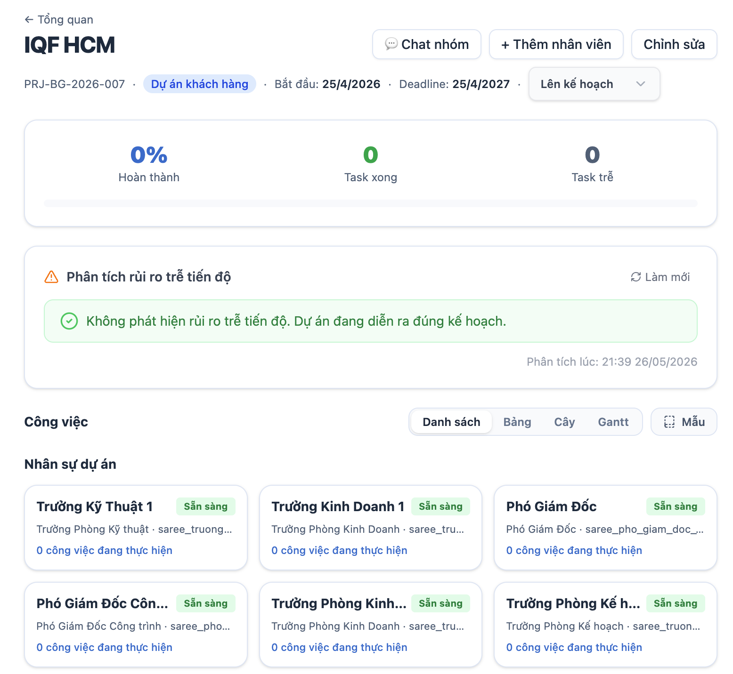

5.4 Phân tích rủi ro tiến độ
Đây là tính năng giúp bạn phát hiện sớm các vấn đề. Hệ thống tự phân tích phụ thuộc giữa các task và đưa ra cảnh báo:
- Nghẽn phụ thuộc — task chưa hoàn thành nhưng task phụ thuộc sắp bắt đầu
- Tiến độ chậm — task đã qua nhiều % thời gian nhưng chưa ghi nhận tiến độ
Mỗi cảnh báo có Mức độ (1-4) và link "Xem công việc →" để vào thẳng task.
📷 HÌNH 5.4 — Panel Phân tích rủi ro tiến độ
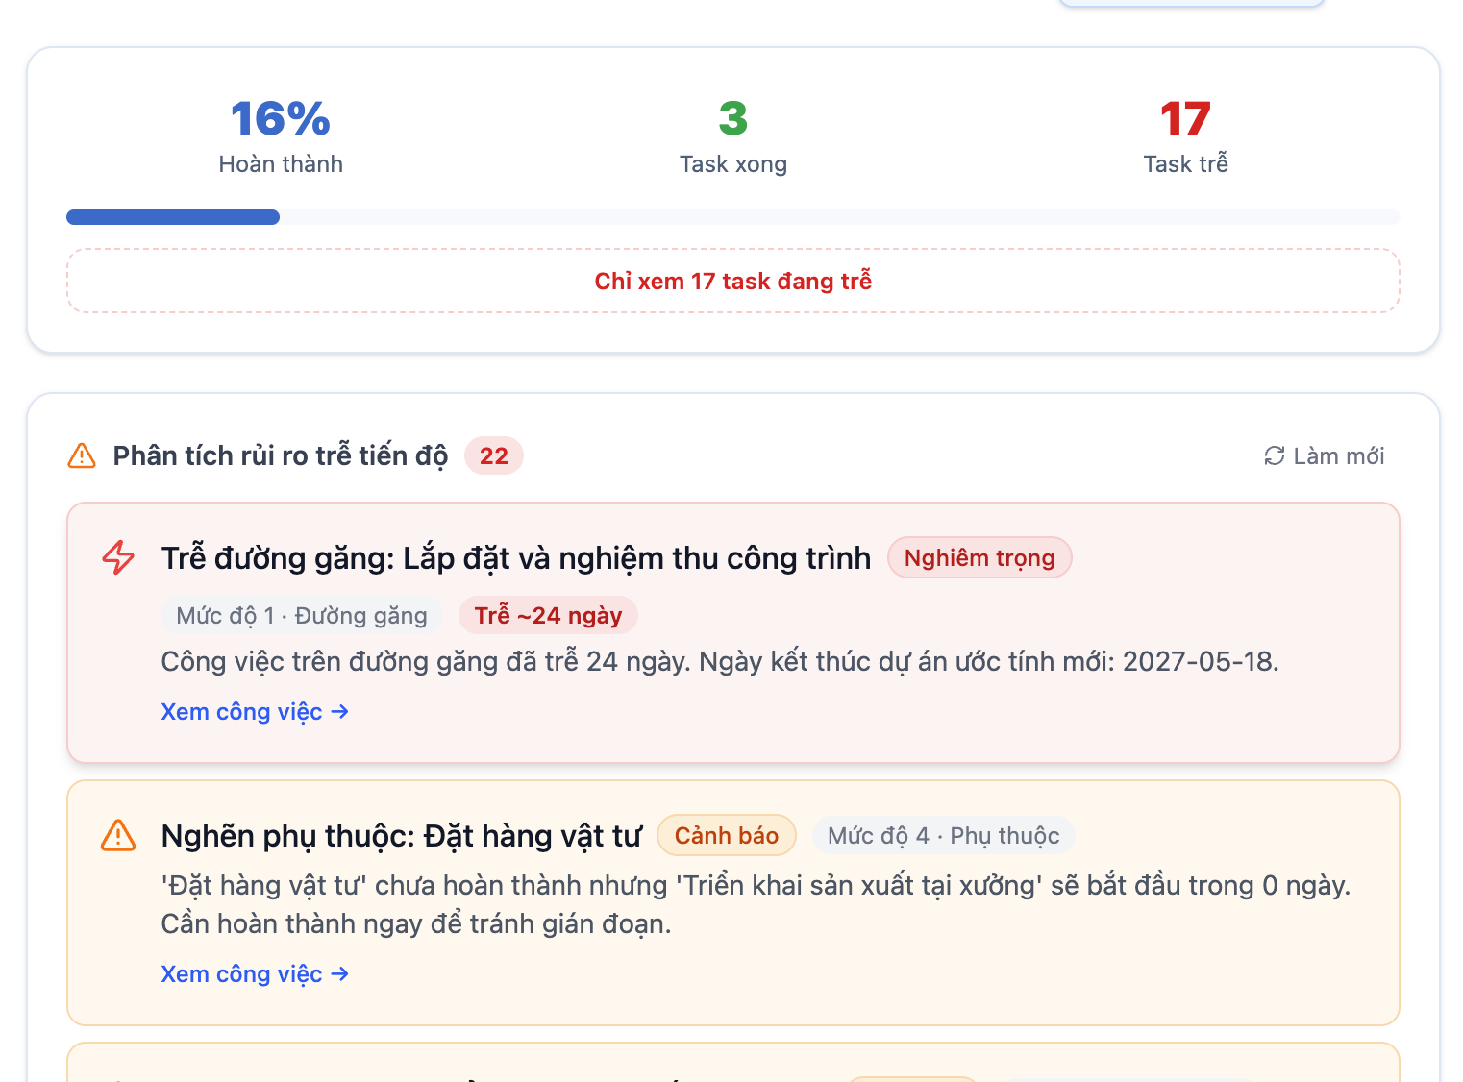
Lưu ý: Nhấn nút "Làm mới" ở góc phải khối Phân tích rủi ro để cập nhật lại sau khi bạn vừa cập nhật tiến độ task.

6. Hạng mục & Cây công việc 5 tầng
Mỗi dự án có một cây công việc phân tầng tối đa 5 cấp, giúp tổ chức công việc theo cấu trúc rõ ràng.

6.1 Cấu trúc 5 tầng
Tầng | Tên | Mô tả
0 | Hạng mục | Nhóm lớn nhất. Ví dụ: Hệ thống điện, Hệ thống lạnh, Kết cấu
1 | Công việc | Phân chia trong hạng mục. Ví dụ: Lắp đặt máy nén, Đi dây điện
2 | Đầu việc | Công việc cụ thể hơn
3 | Bước | Các bước thực hiện trong đầu việc
4 | Chi tiết | Mức nhỏ nhất, không thể tạo con

6.2 Tạo Hạng mục và các tầng con
- Trong trang chi tiết dự án, vào tab Công việc.
- Nhấn nút "Tạo Hạng mục".
- Nhập: Tên hạng mục, Mô tả, Ngày bắt đầu, Ngày kết thúc, Người phụ trách.
- Tùy chọn: chọn "Mẫu công việc" để tự động tạo cây con từ template (xem Chương 7).
- Nhấn "Lưu". Hạng mục được tạo ở tầng 0.
📷 HÌNH 6.1 — Form Tạo Hạng mục
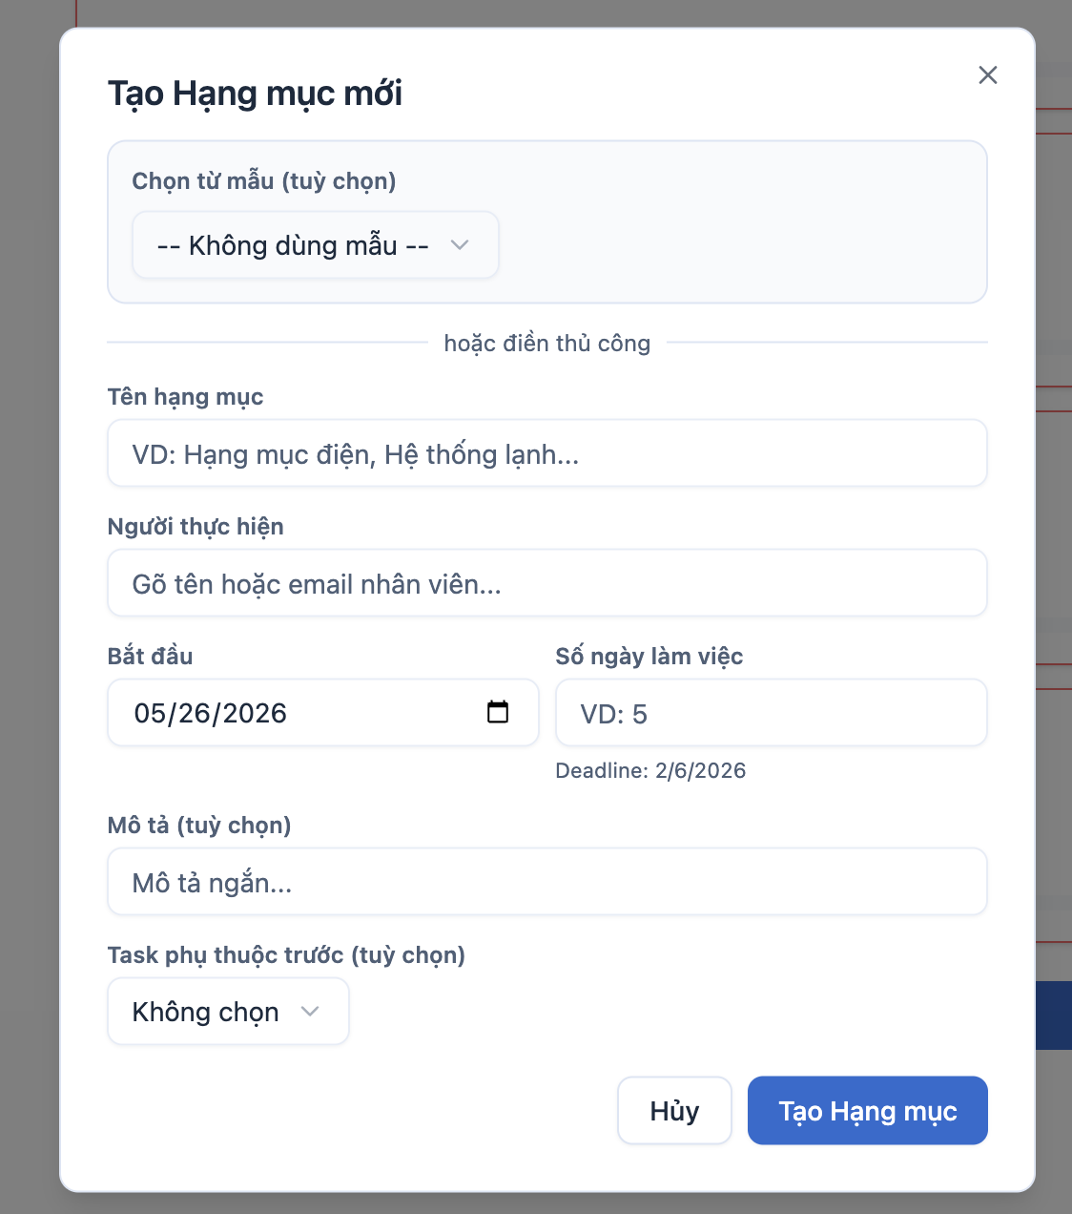
Để tạo tầng con (1, 2, 3, 4):
- Click vào tên task cha để vào chi tiết.
- Nhấn nút "+ Thêm công việc con".
- Hệ thống tự động xác định tầng dựa theo task cha (tầng cha + 1).
- Nhập thông tin và lưu.
📷 HÌNH 6.2 — Chi tiết task cha với nút Thêm công việc con
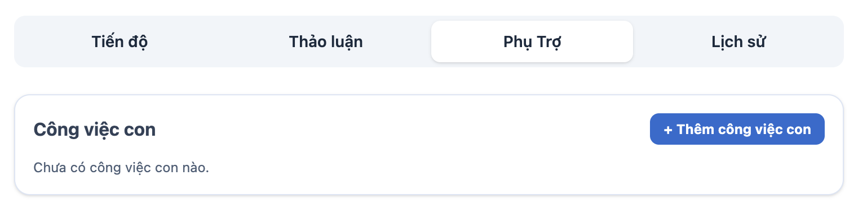
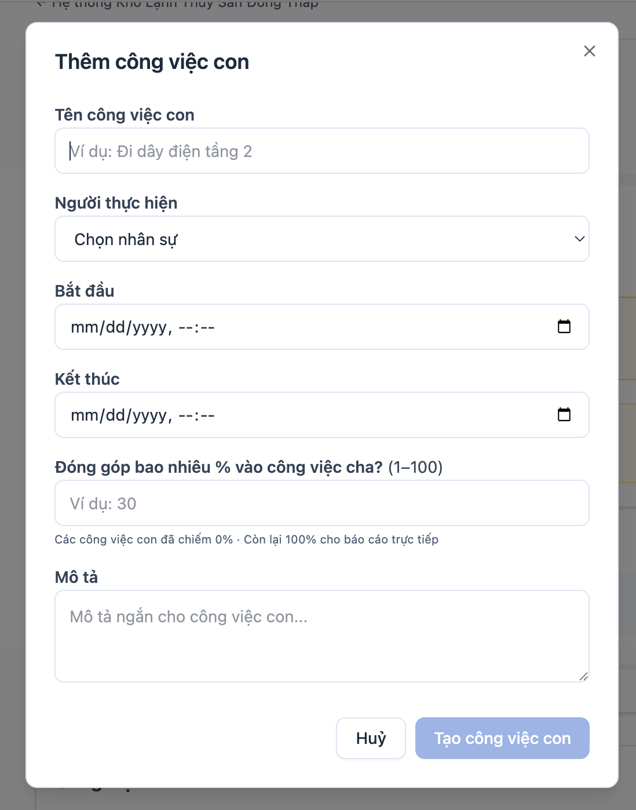
Lưu ý: Task ở tầng 4 (Chi tiết) là tầng sâu nhất, không thể thêm con nữa. Nếu công việc cần chi tiết hơn nữa, hãy tách Hạng mục mới.

6.3 4 chế độ xem
Trong tab Công việc, bạn có thể chuyển giữa 4 chế độ xem:
- Danh sách — bảng phẳng, lọc/sắp xếp dễ
- Bảng — Kanban theo trạng thái
- Cây — cấu trúc phân tầng (tree view)
- Gantt — biểu đồ thời gian
📷 HÌNH 6.3 — 4 tab chế độ xem trong tab Công việc
HÌNH 6.3.1 Danh Sách
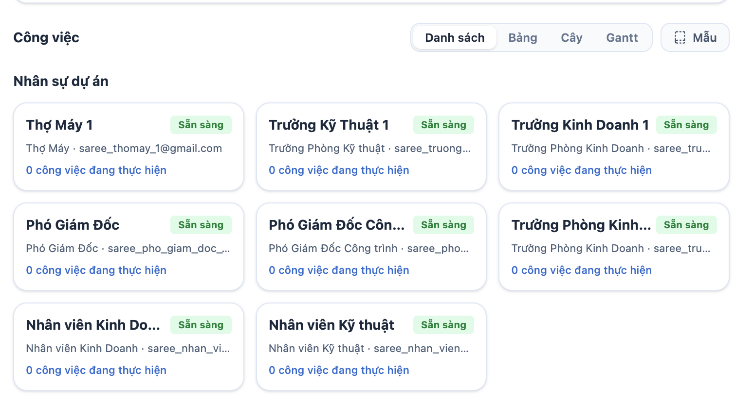
HÌNH 6.3.2 Bảng
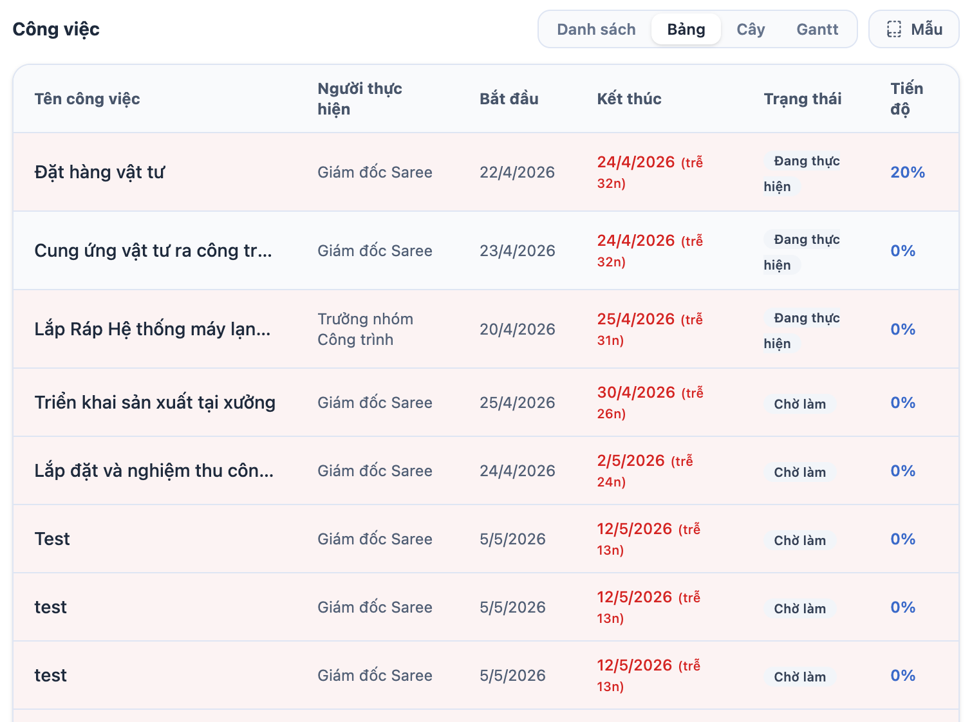
HÌNH 6.3.3 Cây
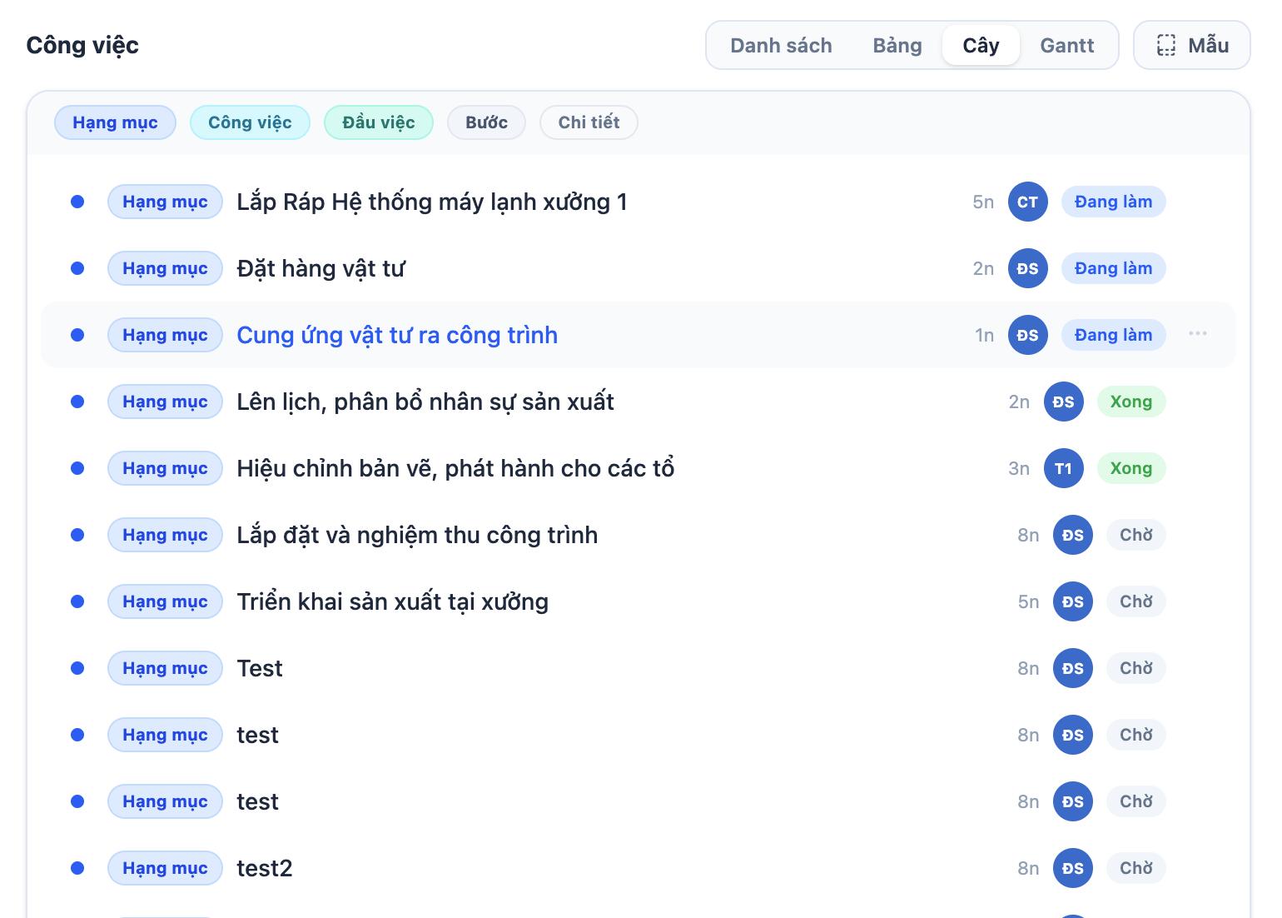
HÌNH 6.3.4 Gantt Chart
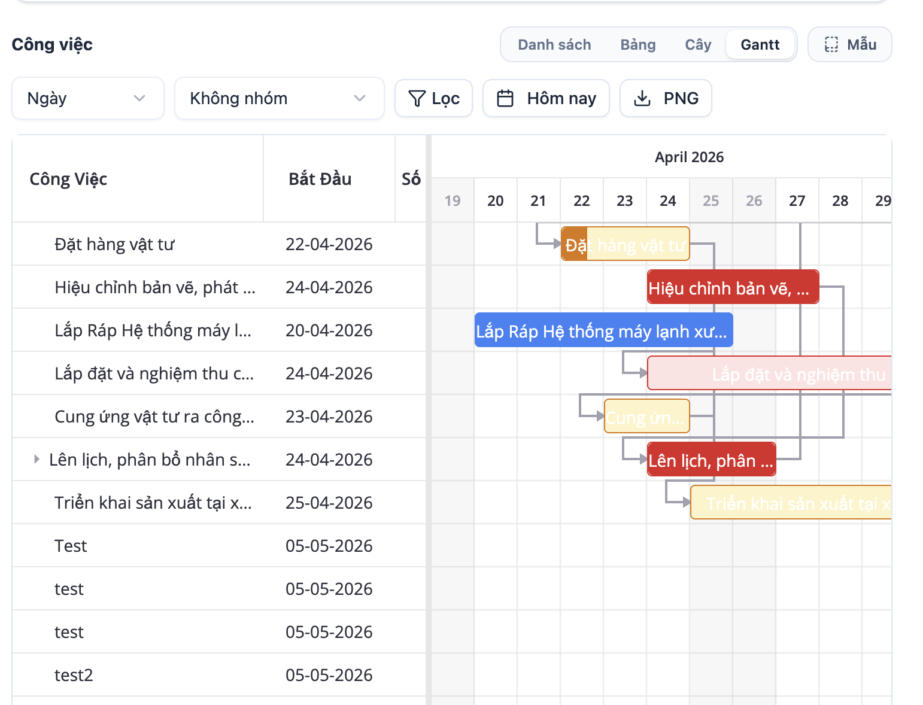

6.4 Tree view chi tiết
Chuyển sang tab "Cây" để thấy cấu trúc phân tầng:
- Nhấn mũi tên ▶ để mở rộng / thu gọn node
- Nhấn vào tên task để xem chi tiết task
- Nhấn icon ⋮ (menu) tại Hạng mục (tầng 0) để lưu làm mẫu (xem Chương 7)
📷 HÌNH 6.4 — Tree view với cây công việc mở rộng


7. Mẫu công việc (Task Profile)
Task Profile cho phép lưu cấu trúc cây công việc của một Hạng mục để tái sử dụng trong các dự án khác. Mẫu thuộc phạm vi công ty — tất cả người dùng cùng công ty đều có thể dùng.

7.1 Lưu Hạng mục làm mẫu
- Trong tab Cây của dự án, nhấn icon ⋮ bên cạnh Hạng mục (tầng 0) muốn lưu.
- Chọn "Lưu làm mẫu" trong menu.
- Modal hiện ra, nhập Tên mẫu và Mô tả (tùy chọn).
- Nhấn "Lưu mẫu". Toàn bộ cây con được lưu kèm thời lượng (duration_days) tính từ ngày bắt đầu/kết thúc của mỗi task.
📷 HÌNH 7.1 — Modal Lưu làm mẫu
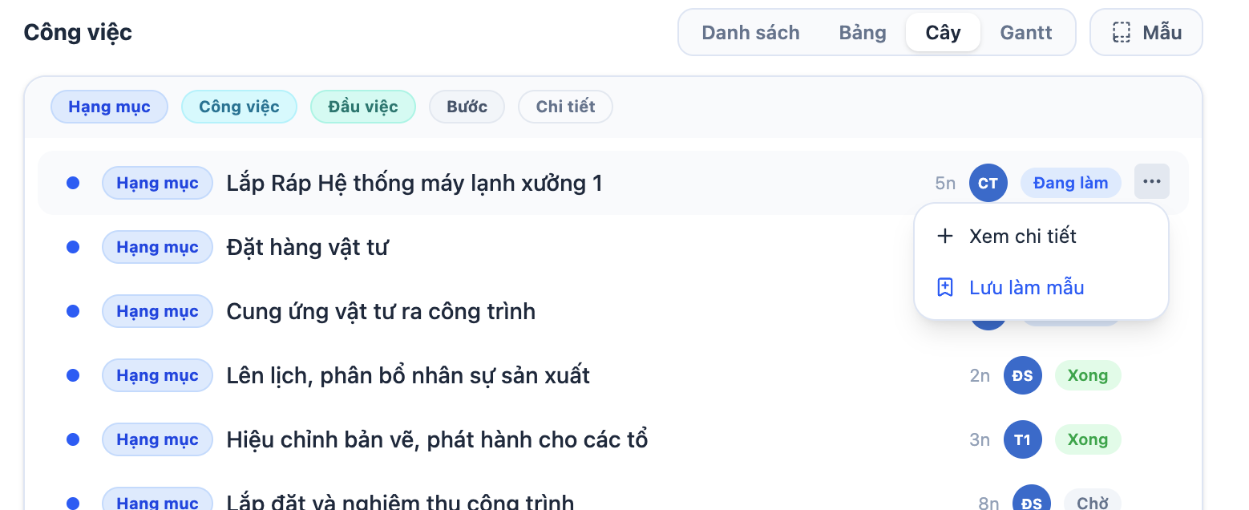

7.2 Áp dụng mẫu vào dự án mới
Có 2 cách áp dụng mẫu:

Cách 1: Khi tạo Hạng mục mới
- Khi tạo Hạng mục, chọn trường "Mẫu công việc".
- Chọn mẫu muốn dùng từ dropdown.
- Nhấn "Lưu". Hạng mục được tạo cùng toàn bộ cây con từ mẫu.

Cách 2: Áp dụng vào hạng mục đang có
- Trong tab Cây, nhấn nút "Mẫu" ở thanh công cụ.
- Chọn "Áp dụng mẫu".
- Chọn mẫu và task cha (nếu áp dụng vào sub-tree).
- Chọn người phụ trách cho các task được tạo từ mẫu.
- Nhấn "Áp dụng". Hệ thống tạo cây công việc với ngày bắt đầu = ngày tạo, thời lượng giữ nguyên từ mẫu.
📷 HÌNH 7.2 — Modal Áp dụng mẫu
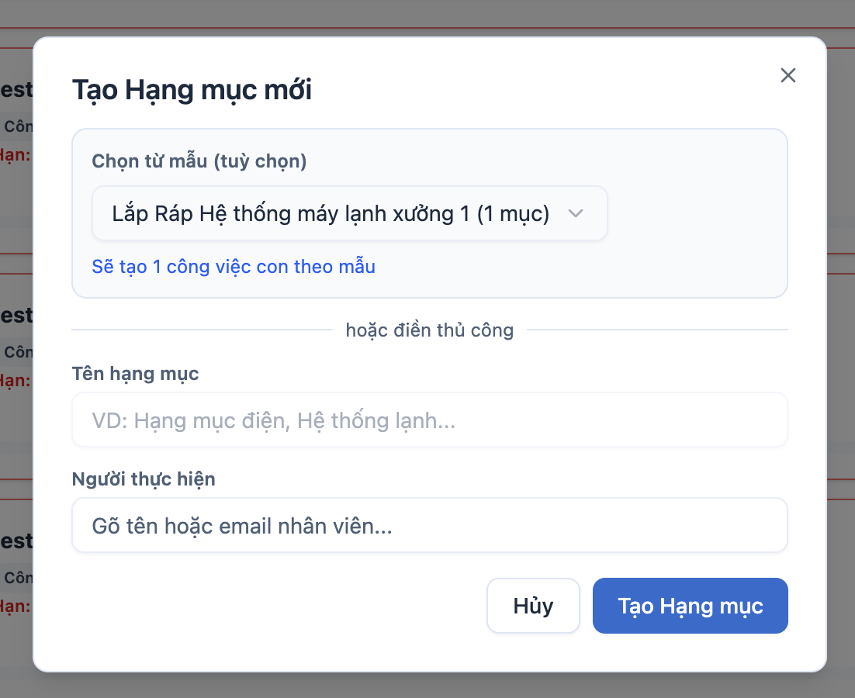
Lưu ý: Ngày bắt đầu/kết thúc cụ thể của task con sẽ là ngày-tương-đối tính từ ngày bạn áp dụng mẫu. Cần điều chỉnh lại nếu muốn deadline cụ thể.

7.3 Quản lý mẫu
- Trong tab Công việc, nhấn nút "Mẫu" → "Quản lý mẫu".
- Danh sách hiển thị tất cả mẫu của công ty.
- Tại mỗi mẫu, bạn có thể: xem chi tiết, chỉnh sửa tên/mô tả, hoặc xóa mẫu không dùng nữa.
📷 HÌNH 7.3 — Tang Quản lý mẫu
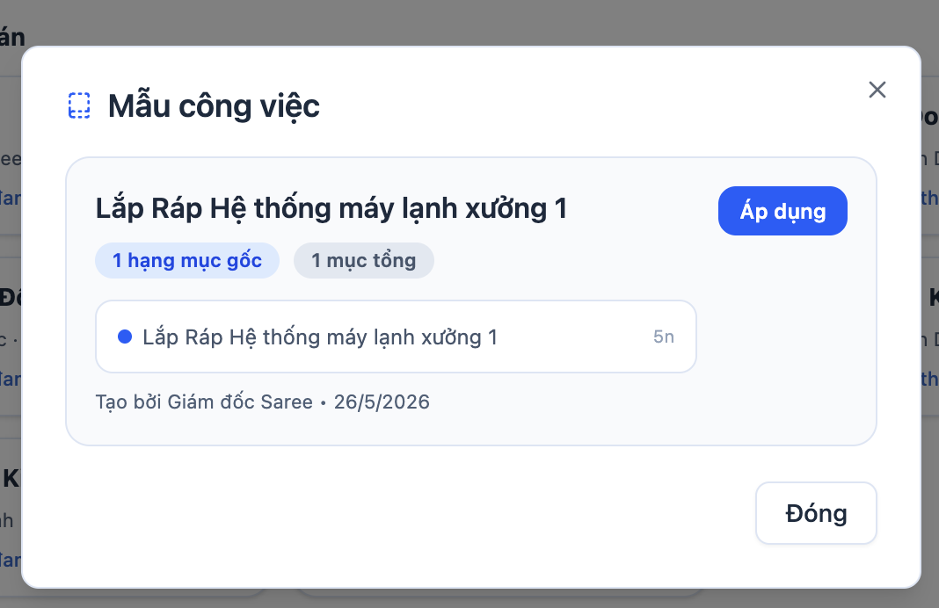
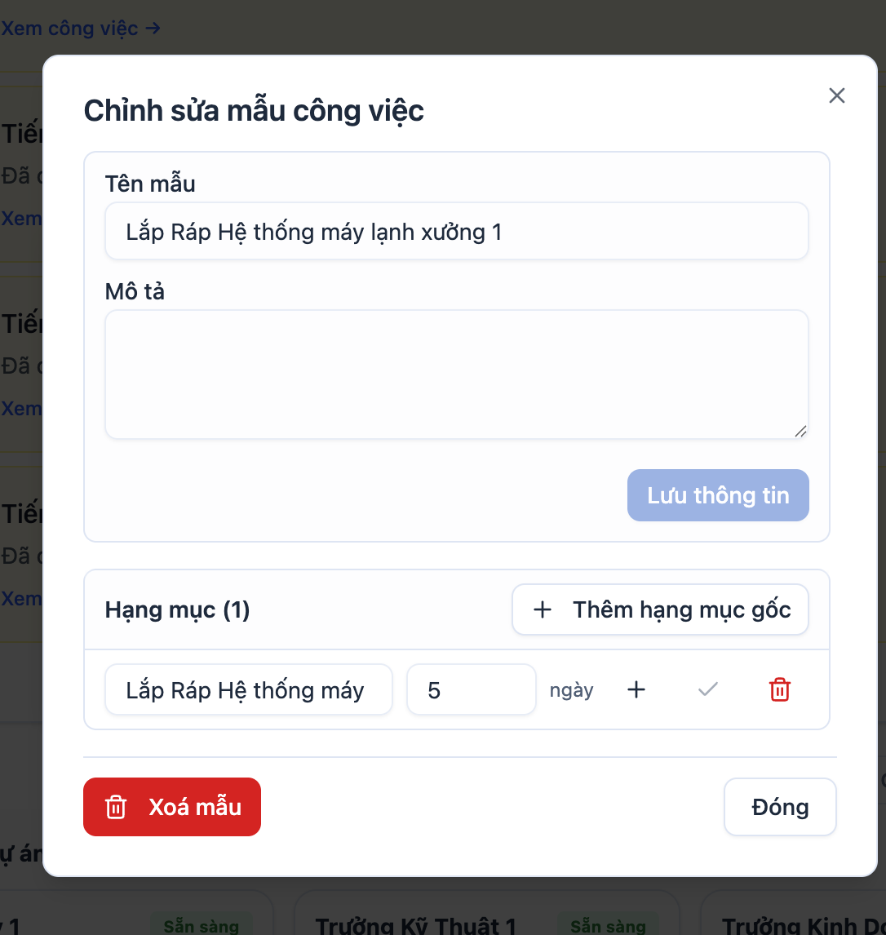

8. Theo dõi tiến độ công việc

8.1 Trạng thái công việc
Mã trạng thái | Tên hiển thị | Mô tả
todo | Chưa bắt đầu | Trạng thái khởi tạo
in_progress | Đang thực hiện | Có người làm, có ghi tiến độ
review | Chờ nghiệm thu | Tự động khi tiến độ đạt 100%
done | Hoàn thành | Do quản lý xác nhận sau khi review
blocked | Bị chặn | Bị chặn bởi task khác (xem Phụ thuộc)
cancelled | Hủy bỏ | Task không còn cần thực hiện

8.2 Cập nhật tiến độ
- Vào chi tiết task, mở tab "Tiến độ".
- Nhấn "Thêm báo cáo tiến độ".
- Nhập % hoàn thành (cộng dồn, vd lần trước 30% giờ thành 50%) và ghi chú công việc đã làm.
- Nhấn Lưu. Khi tổng tiến độ đạt 100%, task tự chuyển sang trạng thái "review" (chờ nghiệm thu).
📷 HÌNH 8.1 — Form Thêm báo cáo tiến độ
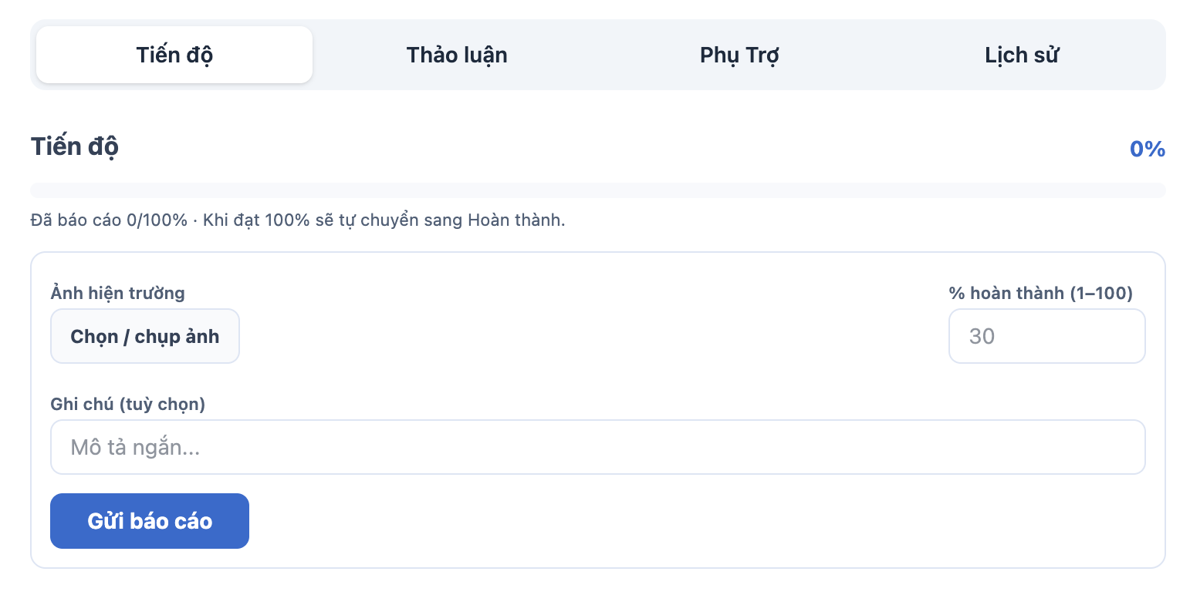
Lưu ý: Tiến độ task cha được tính tự động từ trung bình tiến độ các task con (đệ quy). Bạn chỉ cần cập nhật tiến độ ở task lá (leaf), task cha sẽ tự cập nhật.

8.3 Task bị chặn (Blocked)
Task có thể bị chặn bởi task khác — nghĩa là chỉ được thực hiện khi task tiên quyết đã xong.
- Task bị chặn không thể thêm tiến độ cho đến khi task chặn được hoàn thành
- Để thêm điều kiện chặn: vào tab "Phụ thuộc" của task → thêm task tiên quyết
- Hệ thống tự tính rủi ro và cảnh báo trong phần "Phân tích rủi ro tiến độ" của dự án
📷 HÌNH 8.2 — Tab Phụ thuộc của task
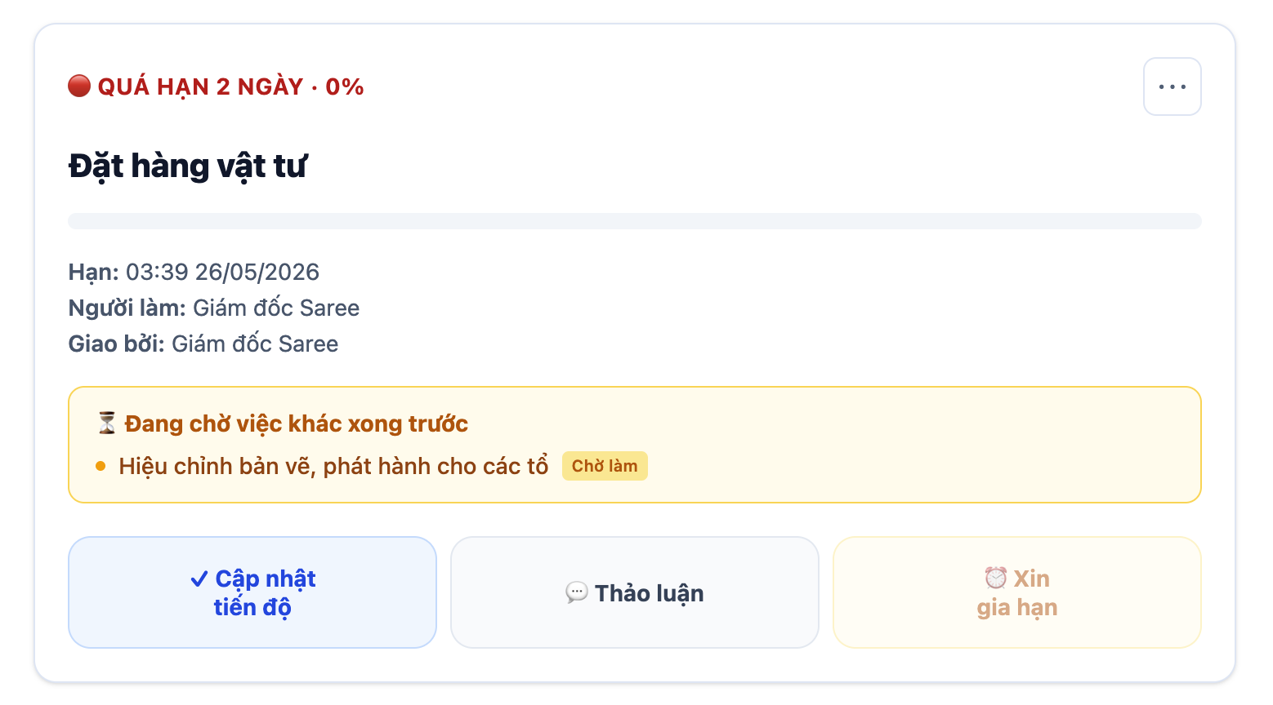

9. Biểu đồ Gantt
Saree ERP cung cấp 2 loại Gantt chart:

9.1 Gantt tổng
Menu "Gantt tổng" ở sidebar — hiển thị timeline của tất cả các dự án bạn có quyền xem, giúp lập kế hoạch tổng thể.
📷 HÌNH 9.1 — Trang Gantt tổng
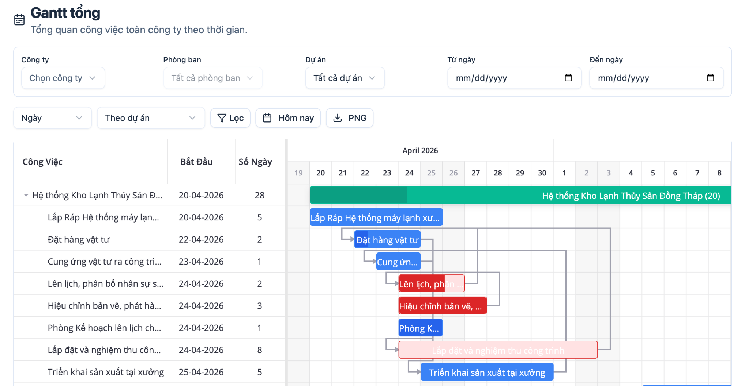

9.2 Gantt trong dự án
Trong tab Công việc của một dự án, chuyển sang chế độ "Gantt" — chỉ hiển thị task của dự án đó, kèm liên kết phụ thuộc.
Trên Gantt bạn có thể:
- Kéo task để thay đổi ngày bắt đầu/kết thúc
- Vẽ liên kết giữa 2 task để tạo phụ thuộc
- Phóng to/thu nhỏ theo ngày, tuần, tháng
📷 HÌNH 9.2 — Gantt trong dự án
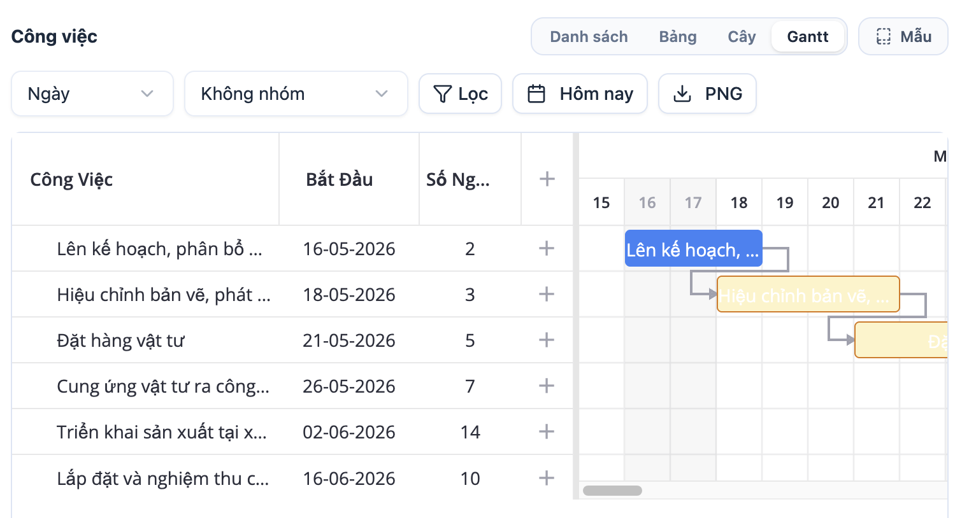
Gợi ý kích thước: Rộng tối đa 16cm

10. Chat & Trao đổi
Saree ERP có hệ thống chat tích hợp để trao đổi nhanh giữa các thành viên dự án.

10.1 Chat tổng
Menu "Chat" ở sidebar mở ra trang chat tổng, gồm:
- Tin nhắn 1-1 với từng đồng nghiệp
- Nhóm chat của các dự án bạn tham gia
- Tin nhắn hệ thống (thông báo workflow)
📷 HÌNH 10.1 — Trang Chat tổng
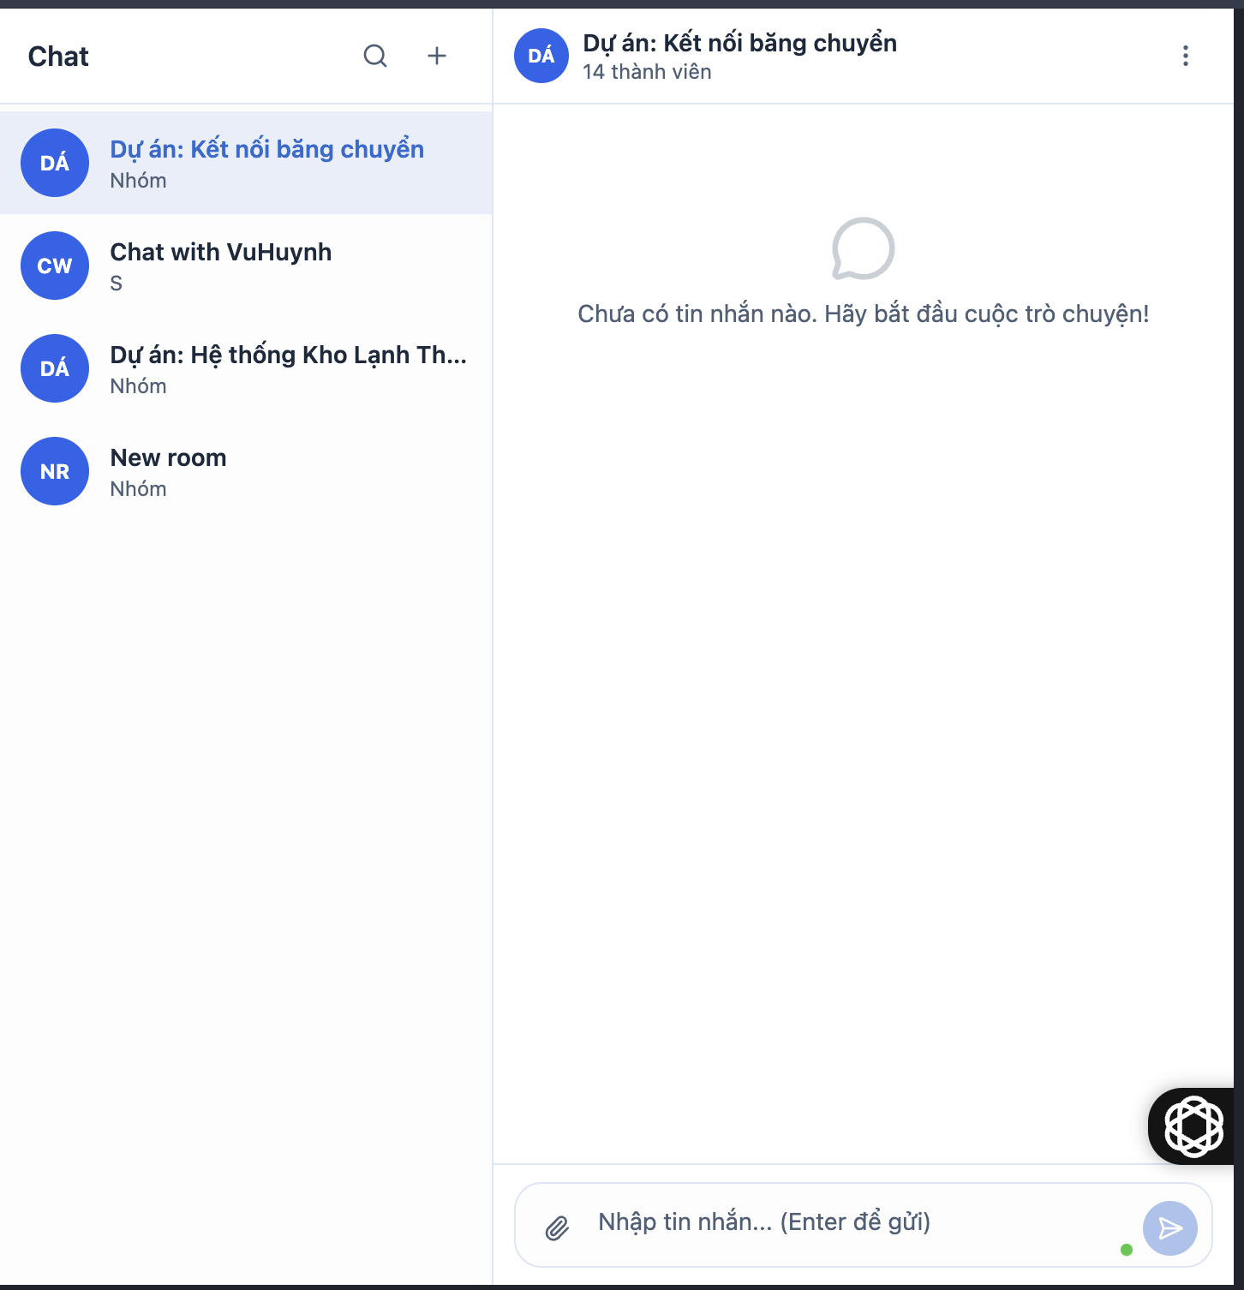

10.2 Chat nhóm dự án
Trong trang chi tiết dự án, nhấn nút "💬 Chat nhóm" ở header. Một nhóm chat riêng cho dự án đó sẽ mở ra, tự động bao gồm tất cả nhân sự dự án.
📷 HÌNH 10.2 — Chat nhóm dự án

Lưu ý: Khi có @mention bạn trong tin nhắn, bạn sẽ nhận thông báo qua icon chuông ở góc phải trên cùng (badge đỏ).
Mỗi vai trò có một tập quyền (permissions) cố định. Quản trị viên có thể tùy chỉnh thêm quyền cho từng vai trò trong tab "Phân quyền".
Các quyền chính trong hệ thống:
- PROJECT_VIEW — xem dự án bạn tham gia
- PROJECT_VIEW_ALL — xem tất cả dự án của công ty
- PROJECT_CREATE — tạo dự án mới
- QUOTATION_VIEW / QUOTATION_CREATE / QUOTATION_APPROVE — quyền với báo giá
- TASK_VIEW / TASK_CREATE / TASK_MANAGE — quyền với công việc
- USER_MANAGE — quản lý người dùng (chỉ Admin)Hỗ trợ
Nếu bạn gặp vấn đề khi sử dụng Saree ERP, vui lòng liên hệ:
- Quản trị viên hệ thống của công ty
- Email hỗ trợ: vntuananhbui@gmail.com

Phiên bản tài liệu: 3.0 — Cập nhật 26/05/2026
Tài liệu này áp dụng cho Saree ERP build sau ngày 26/05/2026.

